КОНТЕНТ-МАРКЕТИНГ
Оглавление
Стратегия контент-маркетинга: как разработать план покорения (мира) рынка 1
Что такое контент-маркетинговая стратегия 14
Как выстроить контент-стратегию? Учимся у журналистов 19
Как делают контент-маркетинг в Америке 20
Почему мы отказались от контент-маркетинга 26
Как объяснить руководству, что в компании нужно внедрить контент-маркетинг 29
5 ситуаций, когда вам не нужен контент-маркетинг 38
Контент-маркетинг: 3 причины помолчать 43
Пять проблем контент-маркетинга, которые не дают мне спать по ночам 46
Идеальная стратегия контент маркетинга: пошаговый алгоритм 49
Контент-маркетинг или контент-стратегия — как мы сделали выбор 54
Разработка стратегии контент-маркетинга 58
Как разработать контент-стратегию и получить посетителей на сайт с помощью контент-маркетинга 62

Вернуться в каталог сборников по управлению персоналом
НАПИСАНИЕ на ЗАКАЗ: дипломы и диссертации, курсовые и рефераты. Переводы с языков, он-лайн-консультации. Все отрасли знаний

Стратегия контент-маркетинга: как разработать план покорения (мира) рынка
25 июля 2018
«Контент – король, контент-маркетинг – бесспорный тренд, технология будущего, маркетинг XXI века» – готовы поспорить, что вы слышите это чаще и чаще. Верить или нет – ваше право. Но давайте порассуждаем логически: нас окружает масса контента – рассылки, ролики на YouTube, посты во ВКонтакте, фоточки в Instagram, профессиональные блоги с лонгридами и инструкциями, городские порталы с обзорами заведений и статьями о новых магазинах, обучающие сайты с книгами и методичками и т.д.
Пользователи поглощают и будут поглощать тонны контента в поисках нужной информации. Причем неправ окажется тот, кто скажет, что людей интересует только развлекательные материалы в интернете. Это далеко не так.
Не верите? Давайте перенесем действие из интернета в офис туристического агентства. Вам нужен отдых у моря, вы пришли к девушке, а у нее ни буклетов с фотографиями местности и отеля, ни рассказа обо всех прелестях Греции или Испании, ни ответов на ваши вопросы, ни номера туроператора в реестре – одним словом ничего. А вы первый раз за границу летите и тоже ничего не знаете – от слова совсем. Как поступите? Ответ, думаю, очевиден. Так вот, в этой ситуации вам контента – устных рассказов, советов, буклетов, фото счастливых туристов, лицензии туроператора, – и не хватило.
Поэтому вполне разумно воздействовать на клиента посредством правильного, интересного и полезного контента: это работа с доверием, репутацией, узнаваемостью, популяризацией товаров и услуг, опосредованно и с продажами. Собственно грамотный контент-маркетинг помогает бизнесу достигать поставленных целей и воздействовать на целевую аудиторию. Подробнее о том, как, что и зачем, мы писали в этой статье.
Стратегия контент-маркетинга: ищем китов, на которых все держится
Но перед тем как бросаться в омут с головой, надо понять и наметить, куда нырять и как прикладывать усилия. Волшебной таблетки «контент-маркетинг» нет – работать нужно много, долго и по плану. Нужна стратегия контент-маркетинга – ваш маршрут следования, без которого вы или на корягу в омуте напоритесь, или вместо Мальдив приплывете на Хоккайдо, либо вовсе дома сидеть останетесь, поскольку маршрут построили исключительно от ванной до гостиной.
Контент-маркетинговая стратегия даст развернутый ответ о том, что именно, кому и как вы будете писать и публиковать в интернете, а также вообще с какой целью вы все это делаете и как будете оценивать работу. Без контент-стратегии вы просто создадите контент. Возможно, даже хороший, но не факт, что вам необходимый и эффективный.
Жестких правил, прямого пошагового руководства или универсального шаблона тут нет – работа на самом деле штучная, индивидуальная. Все зависит от тематики сайта, стоящих перед ним задач, специфики отрасли, целевой аудитории, да и банально от количества времени, бюджета, целей, которые владелец бизнеса поставит. Но давайте разберемся, без чего не обойтись и какие пункты непременно необходимо проработать.
I. Постановка целей и задач в стратегии контент-маркетинга
Перво-наперво нужно понять и обозначить «а зачем оно все?». И ответы «потому что модно», «конкуренты занялись, и мне значит надо», «Вася сказал, что это круто», «хочу попробовать» не подойдут. Цели должны быть конкретными, реальными, измеримыми. Необходимо обозначить, что существенное вы хотите на выходе получить.
Однако нужно понимать, что работа с блогом продаж на второй день не даст, а публикации экспертных статей на крупных порталах за неделю не увеличат прибыль втрое. Подобные цели поставить вы можете, но результата не получите.
Конечно, есть такие глобальные цели как «продажи» и «увеличение прибыли», об этом мечтает любой бизнес. Но на пути к ним много других мелких шажков и задач. Вот их и надо зафиксировать.
Сформулируйте свои цели просто и понятно. Для этого ответьте на вопросы: что хотите получить от данной работы? Чего хотите достичь за месяц, полгода, год? На что вообще рассчитываете, зачем эта работа будет вестись? Ну а самое главное, помните, что цели должны быть вполне себе измеримыми и реальными для контент-маркетинга. Например:
- увеличение трафика, новые лиды, увеличение числа подписчиков на рассылку;
- приведение страниц сайта в порядок;
- узнаваемость, симпатия к бренду и работа с лояльностью;
- повышение экспертности;
- прямое или опосредованное общение с аудиторией и т.д.
Ну и наглядные варианты для понимания:
Попасть в ТОП-3 по высокочастным запросам «обувь», «женская обувь», регион продвижения – вся Россия.
Почему нет: зависит не только от контента, нужна глубокая проработка сайта, SEO, внешних факторов. Кроме того, это слишком общие запросы – высокая конкуренция, дороговизна, риски, не «горячая» аудитория и другие минусы.
Расширение семантического ядра и получение стабильного дополнительного трафика по СЧ и НЧ запросам.
Почему да: увеличение числа продвигаемых запросов, за счет большего охвата суммарно можно получить хороший трафик. Легче продвинуться по НЧ и СЧ + точное попадание в заинтересованного пользователя, высокие показатели конверсии, а также влияние на лояльность и доверие. И всего можно добиться именно качественным контентом.
Нужно создать блог на сайте, где будем рекламировать наши товары и услуги. У конкурентов именно такой, хотим как они. Работаем на продажу из блога.
Почему нет: большая часть информации в блоге должна носить информационный характер, и лишь малую часть можно заполнять ненавязчивой рекламой своего продукта. Нужны качественные материалы, которые закрывают важные вопросы пользователей, показывают компетентность, дают действительно ценную информацию. Если будете навязчиво предлагать в блоге свои товары или услуги, результат не оправдает надежд.
Кроме того, на конкурентов ориентироваться можно, то слепо копировать не стоит, вы достоверно не знаете, как и что у них устроено, какой эффект именно этот пласт работы дает и дает ли.
Создание экспертного блога, самого подробного из существующих, максимум внимания на обзоры и материалы, раскрывающие тему. Популяризация сложных и новых товаров услуг. Работа на узнаваемость и лояльность.
Почему да: о вас будут говорить как об экспертах, делиться вашими материалами, верить вашему мнению, а затем и вашему продукту или услуге. Чем больше помощь потенциальным клиентам, тем выше доверие. Вы станете экспертом в глазах клиентов и конкурентов, получите качественный трафик, который частично конвертируется и в продажи.
Ну и кроме того, лояльные клиенты – это повторные продажи + защитники и даже пиарщики вашего бренда.
Конечно, цели очень тесно взаимосвязаны, но разработка стратегии контент-маркетинга без четкого понимания, куда вы будете двигаться, невозможна. Будет только «пойди туда, не знаю куда, принеси то, не знаю что».
Ставьте несколько целей, которые вы сможете достичь посредством контента и к чему будете стремиться. Если у вас нет четкого и честного ответа на вопрос «а зачем оно все», то вас будет ждать только разочарование в духе «ожидание-реальность».
II. Предварительный анализ при разработке контент-стратегии: что исследуем?
Частая ошибка владельцев бизнеса и начинающих мастеров – создавать контент либо на свой вкус, либо якобы на универсальный вкус всех пользователей от 18 до 90 лет, при этом не учитывая состояние своего сайта, интересы клиентов, тенденции сферы, популярность каналов распространения контента и т.д.
Разрабатывая контент-стратегию, необходимо провести анализ как минимум в трех направлениях: конкуренты и рынок, целевая аудитория, собственный сайт и бизнес. Вроде не все так сложно, но часто оценка сводится к такому: «конкуренты на самом деле плохие, у нас все правда-правда лучше, товары мы продаем всем женщинам, можем удовлетворить потребности любой клиентки; а еще у нас только что сделан сайт – он модный и красивый, людям вроде нравится». Увы, такая информация пользы никакой не несет и не поможет как при разработке стратегии контент-маркетинга, так и при дальнейшем создании контента.
Давайте разбираться, что надо анализировать и как это делать так, чтобы была реальная польза.
- Познай себя: анализ собственного контента и бизнеса
Прежде чем узнать, как обстоят дела у конкурентов на рынке, надо провести инвентаризацию – что имеется сейчас у вас. Причем для полноты картины имеет смысл не только сайт посмотреть, но и дать ответы на базовые вопросы об организации бизнеса: УТП, сильные-слабые стороны и преимущества.
Здесь нужно быть максимально объективным и не перехваливать себя. Понятно, что для владельца бизнеса его детище самое-самое и ему аргументация не нужна. Но вот потенциальные клиенты так не считают, компанию не знают, поэтому важно быть максимально честным с самим собой.
Составьте табличку в формате «вопрос-ответ», куда всю информацию зафиксируете – она и вам будет служить хорошей напоминалкой, а затем и исполнителям поможет разобраться в вашей специфике.
Вопросы в помощь:
  - Чем занимается компания, известна ли она на рынке, известна ли в интернете? Если да, то какое место занимает? Знают ли вашу продукцию/услуги и насколько хорошо?
  - В чем заключается уникальное торговое предложении? Чем компания выгодно отличается от конкурентов, какие у нее преимущества?
  - Почему клиентам действительно выгодно и удобно что-то заказать именно у вас?
  - В чем сильные стороны компании с точки зрения предоставления товаров или услуг для клиентов?
  - В чем слабые стороны, над чем еще стоит поработать, где возникают пробелы?
Ну и в качестве примера разберем ответы хорошо-плохо:
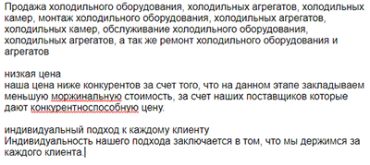
Почему нет: информация слишком общая, нет пояснений насчет индивидуального подхода и ценообразования. Как итог: чем отличается компания от ряда других и чем она хороша, совершенно не ясно.
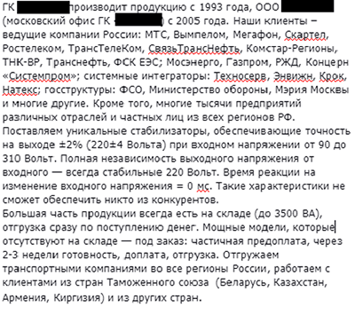
Почему да: есть конкретные факты о компании, тезисно перечислены все основные моменты работы, выделено и обосновано уникальное торговое предложение. Как итог: есть опорная фактическая информация о специфике компании.
Еще раз о том, зачем такие сведения нужны: база стратегии контент-маркетинга и любых текстов – возможности самой компании или бизнеса. А об этом никто лучше, чем владелец или управляющий не знает. Маркетолог, копирайтер помогут доработать УТП, сформулировать какие-то преимущества и особенности так, чтобы они заинтересовали клиентов, но только на базе реально существующих фактов. А «широкий ассортимент» и «динамично развивающаяся компания» – это достаточно абстрактная информация.
Додумать или придумать с нуля что-то можно, но вот сможете ли вы это выполнить? Скорей всего, нет, и красивые слова останутся словами. И вы просто обманете своих пользователей, пообещав им то, чего нет. Как итог, утратите авторитет и доверие, которые восстановить ой как сложно.
Но помним, что еще надо оценить контент на сайте. Следует посмотреть, какие материалы есть сейчас, достаточно ли их, заполнены ли разделы, отвечают ли тексты запросам аудитории. Помимо этого проверьте и отметьте, где еще распространен контент, есть ли соцсети, были ли публикации в порталах, блогах и т.д.
Здесь также важно отойти от субъективности при оценке самих материалов. Помните, «мне нравится / мне не нравится» – не показатель для текста. Важно, чтобы контент нравился целевой аудитории, давал ей полную и развернутую информацию и решал поставленные перед ним задачи.
Итак, что смотрим:
  - На каких страницах есть контент, какой: информационный, продающий, в каком объеме, для какой цели он служит?
  - Тексты на сайте оптимизированы? Корректно произведена оптимизация?
  - Насколько понятно и доступно представлена информация для целевой аудитории? Дает ли оно ЦА ответы на все возникающие вопросы?
  - Насколько тексты полезны, интересны и уникальны по смыслу? Не дублируется ли контент на множестве других сайтов?
  - Релевантны (соответствуют) ли тексты страницам? И в блоге, если он есть, пишете о ваших товарах и услугах или обо всем подряд?
  - Если есть блог или раздел новостей, как часто публикуются свежие материалы?
  - Распространяете ли контент на сторонних площадках и какие каналы задействуете: социальные сети, YouTube, городские порталы, экспертные сторонние блоги, партнерские сайты и т.д.?
  - Какой отклик дают материалы? Оцениваете ли трафик, смотрите ли ПФ, какие они?
  - Какие типы контента в целом у вас есть: статьи, инфографика, видеообзоры, интервью, кейсы?
Все ответы подбейте в единую таблицу. Так вы поймете, чего не хватает, какие каналы уже задействованы, как отрабатывают материалы, в какой тональности вы пишете, насколько полезен контент для ЦА, решает ли он ваши задачи и т.д.
Как правило, часто все начинается именно с доработок контента самого сайта. Где-то тексты отсутствуют, где-то они не соответстуют содержимому страницы и написаны не для людей, где-то просто копипаст, чтобы страница не пустовала. Все эти недостатки нужно устранять.
Часто слышим от пользователей: «я обо всех недостатках и так знаю, зачем мне это?» или «у меня все хорошо, мне все нравится». Если знаете, почему не устраняете? Эта работа не должна откладываться в долгий ящик, она напрямую влият и на продвижение, и на конечную вашу цель – продажи. А о том, что «нравится-не нравится» – это не показатель, мы твердим неустанно. Помните, вам могут нравиться рассказы Чехова, но вот их размещение на сайте пользы вам не принесет.
- Кто все эти люди: анализ ЦА
Золотое правило разработки контента – создавать его для конкретной целевой аудитории, для ваших клиентов, учитывая их нужды и потребности. Но очень часто у владельца сайта или бизнеса нет понимания, а иногда просто времени или желания, подумать о том, для кого они работают. Или есть желание продавать свой товар абсолютно всем, что тоже не совсем корректно: одинокий мужчина не купит модный фен за 40 тысяч рублей, а бабуля не закажет бандану с черепами. Да, редкие исключения могут быть, но это нетипичные покупатели. Нужно присмотреться к тем группам людей, кто чаще всего ваши товары или услуги приобретает.
Например, не так давно в нашу службу поддержки поступил такой вопрос:
Ответ на него прост: никак текст отличаться не будет и никак такое деление ЦА на процесс написания не повлияет. Но за вопросом сразу видно более важную проблему: нет понимания, что целевая аудитория – это не только деление по полу и возрасту. А значит нет понимания, кто клиенты, что им нужно и почему.
Целевая аудитория – это не только группа людей, отличающаяся по полу и возрасту. Здесь в расчет идут интересы, привычки, поведение, социальный статус, работа, проблемы, которые они хотят решить покупкой. То есть изучить потенциального клиента, а точнее группу клиентов, нужно более глубоко и комплексно, создать портрет вашего потенциального заказчика. И тогда уже отличия будут:
Наш товар: присадки на авто.
Клиенты: мужчины от 20 до 30 лет.
Наш товар: присадки на авто.
Клиенты: мужчины от 20 до 30 лет. Среди интересов – авто. Средний уровень заработной платы – 25-30 т.р., автомобили покупают б\у. Из потребностей: недорогая, но качественная продукция, за которой сам может приехать в любую точку города, за доставку платить не готовы. С автомобилем все работы проводят самостоятельно, в сервисы обращаются только для сложного ремонта.
Не верят красивым упаковкам и рассказам продавцов, перед покупкой смотрят обзоры и тесты на drive2, активно задают вопросы в комментариях. Предпочитают импортную продукцию, про нее отзывы лучше. Готовы заплатить за продукт 1500-2000 руб.
Чем подробнее будет портрет, тем лучше. Это поможет в создании контент-маркетинговой стратегии: зная клиента, понятно, как с ним общаться, что писать, чем привлекать и где заказчики водятся.
Определяйте, кто те люди, с которыми вы работаете. В этом поможет, например, Яндекс.Метрика – из отчетов вы получите данные о поле, возрасте, географической принадлежности и долгосрочных интересах заказчиков.
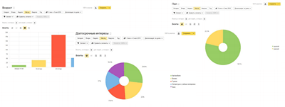
Но главный источник информации – это или сами покупатели/заказчики, или менеджеры, которые напрямую работают с ними. Не постесняйтесь уточнить у клиента, почему он выбрал именно вашу компанию, что хочет получить от товара/услуги, чего опасается, что мотивирует к покупке, какие проблемы товаром/услугой решит, какой сервис ожидает и т.д.
Несколько контрольных вопросов в помощь:
  - Кто ваши клиенты, какие у них интересы и потребности?
  - Какую проблему обычно хотят решить клиенты с помощью покупки вашего товара или услуги?
  - Как принимают решение о покупке, кому доверяют?
  - Что мотивирует клиентов к покупке, что может стать решающим фактором?
  - Что чаще всего пугает и отталкивает пользователей?
  - Какую информацию ищут клиенты в социальных сетях и на форумах? На что там жалуются, какие вопросы задают?
  - Если есть постоянные клиенты, что именно привлекло их? Почему готовы обращаться к вам вновь и вновь?
  - Насколько удобно клиентам совершать покупки или заказывать услуги у вас? Что отмечают люди, за что хвалят, чем недовольны?
  - Чем сайт понравился/не понравился, какие материалы были интересны, что спрашивали в комментариях в логе, какие вопросы задавали в письмах?
  - Какие сведения на сайте и в интернете ищут, какие тексты, статьи читают и почему?
Кроме того, помните, покупки и заказ услуг совершают порой разные категории заказчиков, поэтому портретов типовых клиентов может быть несколько. Прорисуйте портрет каждого персонажа: у них могут быть разные мотивы для покупки, разные проблемы, которые они хотят с помощью вашей компании или магазина решить.
Подробнее об определении целевой аудитории мы писали в статье «Целевая аудитория: куда целиться и как попасть».
Понимая потребности, проблемы и желания именно своих потенциальных клиентов, легче и проще воздействовать на пользователей, создать эффективный и нужный контент. В противном случае получится пальба из пушки по воробьям.
- Врага нужно знать в лицо: анализ конкурентов
Вы хотите обойти всех-всех на рынке – замечательная цель. Но достаточно поверхностная. Нужно четко знать, с чем и с кем придется иметь дело в погоне за ТОПом, доверием, клиентами и продажами.
Конкурентный анализ поможет понять, как распределены силы в вашей нише, что популярно, что минимально вам понадобится, кому клиенты доверяют, какие плюсы и минусы есть у конкурентов, какой контент они используют и где распространяют, почему это клиентов привлекает.
Но помните – никогда не надо копировать один в один (или чуток получше) идеи, предложения или фишки конкурентов. Вам нужно от них выгодно отличаться, а не быть улучшенным клоном или полным дублем. Как клиенты должны будут выбирать среди примерно одинаковых сайтов и компаний?
Рассмотрите 5-6 основных ваших конкурентов (можно и больше, но это гораздо трудо- и времязатратнее). Для оценки подойдут те же вопросы, что мы рассматривали выше для анализа бизнеса и контента сайта.
Что оценивать у конкурентов:
  - какой представлен контент на сайте – объем, информативность, оптимизация, стилистика, направленность, содержание, релевантность и т.д.;
  - в чем заключается УТП, какие есть преимущества, в чем сильные и слабые стороны, что удобно клиентам;
  - есть ли блог, какие материалы там публикуются, с какой частотой, какой отклик находят у аудитории;
  - есть ли соцсети, какой там контент, какая активность, что пишут пользователи, насколько лояльны;
  - какие еще каналы задействованы, где размещается контент, есть ли рассылка?
А также:
  - Какие типы контента задействованы: статьи, инфографика, видеообзоры, интервью, кейсы? Что вызывает больший отклик у клиентов, где больше обсуждений и вопросов?
  - Какие нестандартные элементы, приемы и фишки использованы?
  - Что есть интересного, удобного и полезного для пользователей как в контенте на сайте, так и во внешних публикациях?
  - Насколько известны конкуренты среди пользователей, доверяют ли им, какую репутацию они имеют?
  - Какие темы и заголовки цепляют, вызывают бурные обсуждения?
Все эти данные сразу заносите таблицу. Должно получиться нечто вот такого плана:
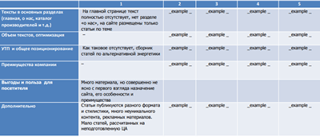
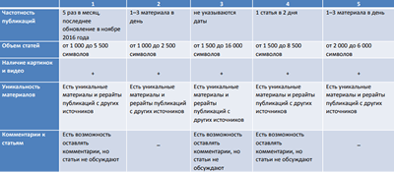
В результате делаем выводы, с чем придется иметь дело, что делать, чтобы превзойти конкурентов, какие материалы публиковать и какими каналами точно нужно пользоваться. Помните, ключевое слово здесь «превзойти» – делать нужно будет лучше и качественнее.
Подробнее про комплексный конкурентный анализ рекомендуем прочитать в наших статьях тут и тут.
Ну и собственно говоря, первый и очень важный этап разработки стратегии контент-маркетинга завершен. У вас на руках отличная база, которая понадобится и вам, и исполнителям в работе:
- что сделано сейчас и какие ваши сильные/слабые стороны;
- кто ваша ЦА, что ей нужно и как с ней работать;
- что происходит на рынке – с кем придется конкурировать, как их обойти, какие у оппонентов преимущества и недостатки.
Есть представление, в каком ключе следует работать – уже намечена стратегия контент-маркетинга.
III. Ядро стратегии контент-маркетинга: подготовка и использование контента
Итак, предварительная работа проведена, и уже из нее вы, скорее всего, сделали предварительные выводы о том, как работать с контентом. Теперь все ваши мысли, идеи и результаты исследований нужно свести воедино, учесть поставленные цели и создать глобальный план действий.
По сути, это будет ядро вашей стратегии контент-маркетинга. В нем тезисно расписываем два основных вопроса:
- Что и как писать
Эти выводы делаются на основе проведенного анализа – чего не хватает, что ожидает ЦА, какой контент находит оклик, где у конкурентов он распространен и где ваше присутствие также обязательно.
Определяем типы, форматы материалов и общие идеи для разных направлений:
Контент на сайте
Без качественного, грамотного, уникального по смыслу и оптимизированного контента на самом сайте нет смысла приступать к работе по другим каналам.
Поэтому после объективной и трезвой (надеемся) оценки вы увидели все проблемы, и соответственно теперь нужно обозначить, как их решать.
В контент-маркетинговой стратегии нужно продумать:
  - какие страницы, разделы на сайте нуждаются в переработке;
  - как вы будете себя, свои товары/услуги позиционировать;
  - на каком языке вы будете общаться с вашей целевой аудиторией;
  - какие проблемы ЦА будет решать контент;
  - какого рода информация должна присутствовать на страницах и какой у нее посыл;
  - как работать с оптимизацией и распределять ключи из СЯ по страницам и т.д.
Блог
Публикации в блоге – это, конечно, тоже контент на сайте, но принцип работы над ним сильно отличается от подготовки типовых страниц услуг и товаров. Здесь нужно определиться:
  - какие темы и материалы действительно нужны и интересны пользователям;
  - как себя позиционировать и подавать информацию, какие типы и форматы подачи использовать и в каком соотношении – экспертные статьи или информация для новичков, обучающий контент или развлекательный, лонгриды или краткие сжатые статьи, подробные инструкции или чек-листы, видеообзоры, инфографику и т.д.
  - как часто необходимо публиковать тот или иной контент;
  - как за счет блога расширить семантику и с какими запросами работать и т.д.
Главное, помните, блог как инструмент контент-маркетинга – это не свалка того, чему места на других страницах не нашлось, не место для бессмысленного пиара и напыщенной рекламы. Чтобы блог читали и он приносил пользу, он должен давать действительно ценные, интересные и актуальные материалы для ЦА. Реклама таковым не является.
Внешние публикации и рассылки
У всех каналов есть свои особенности и, в идеале, везде должен быть свой уникальный контент. Т.е. не нужно один-в-один дублировать ВКонтакте информацию из блога и наоборот. В стратегии нужно для каждого канала отметить свои особенности – что, как публиковать будете, в каком стиле писать и какие именно идеи доносить через этот контент.
Какие-то публикации и площадки могут быть рекламными – например, рекламные статьи или обзоры можно публиковать на крупных городских или федеральных порталах; где-то нужен образовательный контент – например, серия роликов на Youtube, которая зарекомендует вас как профи; в журналах можно попробовать интервью, на тематических сайтах отрасли – кейсы; на партнерских площадках можно участвовать в конференциях и проводить вебинары и т.д.
В целом, вам нужно тезисно, на базе проведенного исследования, сформулировать общие идеи и позиционирование разного типа контента, потребность в нем, определить точки воздействия на ЦА и способы коммуникации.
- Где распространять
В данном пункте подводите черту – какие каналы конкретно задействуете и почему. Это поможет не распыляться на все и сразу – на это не хватит ни сил, ни времени, ни возможностей, а сконцентрироваться на самом основном.
Какие каналы распространения могут быть:
  - собственный сайт, в т.ч. блог;
  - собственная рассылка;
  - социальные сети – ВКонтакте, Facebook, Instagram, Одноклассники, Youtube;
  - тематические блоги, форумы, порталы;
  - партнерские сайты;
  - онлайн и офлайн медиа;
  - офлайн издания и т.д.
По факту можно и нужно задействовать любые каналы, где обитает ваша целевая аудитория, у которой есть потребность в информации, в контенте.
На основе общей стратегии уже составляются детальные помесячные контент-планы, где будет расписана информация для каждой конкретной публикации. Пример такого контент-плана.
IV. Методы оценки проделанной работы, или как цыплят считать будем
В рамках контент-маркетинга работы всегда непаханое поле. И чтобы не работать вхолостую, важно задать контрольные точки – как и что оценивать будете.
У нас есть общие цели, поставленные на самом первом шаге, есть детализированный план развития – легко можно задать метрики и инструменты отслеживания эффективности каждого канала. Главное – не увлекаться и не использовать все метрики сразу.
Основные виды оценки:
- по трафику;
- по вовлеченности;
- по восприятию;
- по конверсиям.
Подробнее о каждой метрике мы уже писали, дублировать не будем.
Но главное помните, не всегда действительность будет соответствовать планам, и это абсолютно нормально. Если какие-либо каналы, публикации и материалы не так эффективны, как хотелось бы, это повод скорректировать вашу стратегию, устранять проблемы и ошибки, пробовать новые подходы. Именно за этим и нужна оценка каждого канала.
Подведем итоги
Разработать контент-стратегию – дело не 5 минут и даже не часа. Да, работа будет дотошная и скрупулезная, но пренебрегать ей не нужно.
Если все эти исследования опустить и действовать по наитию, вы в лучшем случае получите просто хороший или красивый контент. Но вот будет ли он эффективным и будет ли ваши задачи решать? Есть огромнейший риск слива бюджета и работы в стол – будете тратить время и деньги на те каналы или те материалы, которые отдачи вам совершенно никакой не дают и дадут. Как итог, просто разочаруетесь в контент-маркетинге.
доверите эту работу нам, то запустите не просто трендовый инструмент, а настоящий механизм, способный влиять на восприятие ваших клиентов.

Что такое контент-маркетинговая стратегия

Контент-маркетинговая стратегия — это выработка общей концепции работы с контентом. Она определяет цели, содержание, стиль и подачу контента, порядок его производства, продвижения и контроля за этими процессами.
При разработке стратегии контент-маркетолог определяет:
- Для чего нужен контент
- Кому он предназначен
- Кто и как его создает
- Кто публикует и контролирует процессы
Понятие контент-маркетинговой стратегии связано с понятиями контент-маркетинга и контент-стратегии. Однако они — лишь ее части.
Контент-маркетингом называют процесс создания полезного контента в разных формах, который помогает реализовать маркетинговые задачи. Интернет-маркетолог Денис Савельев считает главной целью контент-маркетинга привлечение целевой аудитории. Он успешен тогда, когда потребитель совершил целевое действие: подписался, позвонил, купил, кликнул, добавил страницу в закладки, сделал репост.
Кейс: как использовать контент-маркетинг для продвижения сайта по недвижимости
Контент-стратегия отвечает за организацию управления и методические рекомендации.
Таким образом, задача контент-маркетинговой стратегии — создание общей концепции достижения бизнес-целей при помощи контента.
Для чего нужна контент-маркетинговая стратегия
Верно разработанная контент-маркетинговая стратегия позволяет не только создать аудиторию покупателей, но и организовать сообщество преданных сторонников компании. Она помогает:
- Сделать бренд узнаваемым
- Поднять продажи
- Увеличить трафик и вовлеченность
- Повысить лояльность и доверие пользователей
- Увеличить число новых и потенциальных покупателей
- Завоевать уважение аудитории
- Сделать SEO-продвижение эффективным
Контент-маркетинговая стратегия — это дорожная карта и инфраструктура бизнеса. Со стратегией контент приносит больше результатов.
Эксперты по контент-маркетингу Роберт Роуз и Джо Пулицци в книге «Управление контент-маркетингом» пишут:
Чтобы добиться успеха в бизнесе, нужно постоянно вовлекать аудиторию, от момента первого общения и на протяжении всего взаимодействия.
Как разработать контент-маркетинговую стратегию
Реализация контент-маркетинговой стратегии — длительный процесс, который требует выполнения всех этапов. Если маркетолог игнорирует хотя бы один пункт стратегии, успех программы может оказаться под угрозой.
Определите цель контент-маркетинговой стратегии. Это может быть вывод нового товара на рынок, повышение узнаваемости бренда или прибыли, рост количества подписчиков, лидов, трафика. Определите, какой компания должна стать через год, два, три и как контент поможет в достижении цели. Действия, которые предпринимаются в рамках программы, должны перекликаться с целями компании.
Маркетолог Майкл Стелзнер в книге «Контент-маркетинг. Новые методы привлечения клиентов в эпоху Интернета» отмечает, что ясно поставленные цели помогут сохранять ориентиры в трудные периоды. Он рекомендует делать стратегию гибкой, это поможет вносить корректировки при изменении характеристик целевой аудитории и при воздействии рыночных факторов.
Установите, кому предназначен контент. Проведите анализ целевой аудитории, так вы поймете, кто ваши клиенты, какие у них проблемы, что они хотят и чего им не хватает. По мнению маркетолога Тимура Фехрайдинова, самой большой ошибкой в контент-маркетинговой стратегии является неверное определение целевой аудитории. Чтобы лучше ее понимать, нужно знать ее характеристики. Эффективным контентом считают тот, что создан для конкретной аудитории, точно угадывает ее проблемы и решает их. Когда пользователь получает полезный опыт, он охотно делится им с другими.
Определите типы контента для целевой аудитории. Целевую аудиторию могут составлять мужчины и женщины разных возрастов, интересов, увлечений, поэтому подача и тип контента должны отличаться. Чтобы сохранять интерес аудитории, используйте все возможные типы контента:
- Информационные и экспертные статьи
- Видео
- Аудио
- Инструкции
- Обзоры
- Электронные книги
- Посты в социальных сетях
- Конференции
- Вебинары
- Семинары
- Рейтинги
- Анимацию
- Списки
- Чек-листы
- Инфографику
Определите направление контента. Понятие «направление контента» ввел известный контент-маркетолог Джо Пулицци. По его мнению, важно сделать свой контент отличным от контента конкурентов: пишите лучше, интереснее, разнообразнее. Работайте над визуальным оформлением контента.
Проанализируйте рынок и конкурентов. Определите нишу и географию рынка. Далее составьте список компаний-конкурентов и оцените, чем они занимаются. Это поможет понять:
- Какие проблемы возникают у потребителей на этапах выстраивания воронки продаж
- Объем трафика в нише
- Объем рынка
- Какие целевые запросы более значимы
Проведите аудит контента. Изучите созданные ранее материалы. Портал Moz.com предлагает инструкцию, как это сделать:
- Проведите инвентаризацию. Составьте перечень контента, который уже опубликован онлайн и оффлайн. Структурируйте данные по критериям: тематика, объем, подача, релевантность бизнесу, актуальность, специфика.
- Соберите метрики для онлайн-контента. Оцените успешность каждой публикации по параметрам: количество переходов, время на сайте, репосты в социальных сетях, роль канала.
- Поместите данные в панель мониторинга. Чтобы проанализировать полученные результаты и найти слабые места, используйте pivot-таблицы — инструмент для обработки данных. Обучающее видео, как работать с pivot-таблицами: бесплатное, платное.
Поставьте промежуточные цели. Примеры промежуточных целей:
- Опубликовать самую информативную статью о контент-маркетинге
- Собрать 15 000 просмотров на публикацию про интернет-маркетинг
- Набрать 350 репостов любой публикации из группы в соцсетях
Формировать их можно только после того, как вы определились с общей целью стратегии, выработали концепцию, изучили целевую аудиторию, конкурентов, рынок и провели контент-аудит. Напомним, что любые действия в рамках стратегии должны перекликаться с целями бизнеса.
Создайте план публикаций и требования к ним. Каждая статья, пост, реклама, баннер, видео, картинка должны соответствовать плану и редакционной политике. Отразите в документе список тем, стиль, гайдлайны, сроки, объемы, правила.
Как контент работает на бизнес: теория и практика
Зафиксируйте контент-маркетинговую стратегию. В текстовом формате, в виде презентации, шаблона, резюме или мануала.
Кейс по разработке контент-маркетинговой стратегии
Реальный пример маркетолога Роджера Паркера из США, который при помощи эффективной контент-маркетинговой стратегии вывел магазин аудиоэлектроники в лидеры. Через полтора года компания переехала в центр города, в других штатах заработали филиалы. Позже предприятие выкупили за $87 млн. Известная сеть, которая имеет 350 точек продаж, до сих пор делает упор на производство качественного контента.
Что сделал Роджер Паркер:
- Отвлек внимание целевой аудитории от стоимости. Конкуренты давали рекламу по всем каналам о скидках в магазинах, экономии и ограниченных акциях. Вместо этого Паркер предложил потенциальным покупателям готовые решения: не отдельные аудиоустройства, а комплексные музыкальные системы.
- Придумал, как взаимодействовать с клиентами. Он начал выпускать бесплатные обучающие инструкции в помощь тем, кто планирует купить музыкальную технику.
- Вместо рекламы публиковал ценную информацию для клиентов. Компания покупала места в газете: 60% площади занимали ответы на вопросы покупателей, 30% — описания готовых решений, и только 10% — информация о компании и сервисе.
- Использовал дизайн. Инструкции оформляли профессиональные дизайнеры. Главная задача, которую ставил маркетолог, это отличие от конкурентов и легкость чтения. Публикации приобрели визуальную узнаваемость.
- Поддерживал контент в различных источниках. Печатные инструкции выходили всего несколько раз в год, поэтому Паркер поддерживал интерес покупателей к продукту через СМИ, радио и рекламу. Он анонсировал выпуск новых инструкций, приглашал клиентов в магазин для получения интересного гайда. Организовывал семинары с участием производителей и поставщиков оборудования. Благодаря этому магазин превратился в авторитетную экспертную организацию.
- Создавал имидж. Время от времени маркетолог покупал рекламные площади в известных изданиях, заказывал цветные репринты и размещал их в магазине.
- Масштабировал рынок. Он распространял гайды не только в местных газетах, но и по всему штату. Увеличил размеры рекламных объявлений на странице в изданиях, чтобы конкуренты не захотели печататься рядом. Реклама стала чаще выходить в эфир.
Выводы
- Любой компания можно в той или иной степени использовать контент в маркетинговых целях.
- Контент-маркетинговая стратегия — это выработка общей концепции работы с контентом. Она определяет цели, содержание, стиль и подачу контента, порядок его производства, контроля и продвижения.
- Маркетологи используют контент, чтобы привлечь потребителей, заполнить воронку продаж.
- Контент-маркетинговая стратегия перекликается с бизнес-целями компании и помогает создать группу преданных сторонников бренда и увеличить продажи, трафик, имидж, доверие клиентов, вовлеченность.
- Формирование цели — первый этап при разработке контент-маркетинговой стратегии. Далее необходимо определить целевую аудиторию, типы контента, проанализировать рынок и конкурентов.
- Готовую стратегию формируют в виде документа.
Как вы разрабатывали стратегию? Какие этапы учитывали? Поделитесь своим опытом в комментариях.

Как выстроить контент-стратегию? Учимся у журналистов
23 октября 2015 Екатерина Бочкарева Редактор Rusbase
Может показаться, что из всех создателей контента в социальных сетях только бренды оказываются белыми воронами. Они не получают столько же внимания, сколько звёзды YouTube и Instagram, за ними не следят так же пристально, как за новостями или медиаресурами, и без оплаты у них слишком маленький охват аудитории.
Но необязательно всё должно быть именно так. На самом деле самые успешные в соцсетях бренды достигают охвата огромной аудитории и не тратят много времени на продвижение своих постов. В чём причина? Эти бренды подражают издателям, когда дело доходит до контентной стратегии. Вот четыре совета для компаний, которые хотят продвигать свой контент в соцсетях более эффективно.
Перестаньте фальсифицировать «сторителлинг»
В маркетинговой индустрии злоупотребляют термином «сторителлинг» (от англ. storytelling — рассказывание историй). Настоящие истории — те, за которыми люди следят и обсуждают их сюжет продолжительное время. Когда вы от выпуска к выпуску следите за комиксами про Спайдермэна, это значит, что Marvel рассказывают историю. Когда вы следите за журналистом из New York Times, который пишет о финансовой ситуации в Греции, то Times рассказывают историю.
Когда дело доходит до настоящего сторителлинга, бренды оказываются недальновидными. Они придумывают истории, которые со временем нельзя продолжить, и за которыми никто не захочет следить. Из одной главы книги не сделаешь, а из одной кампании не создашь сторителлинговую стратегию. Как и корреспонденты, которые освещают определённую тему, брендам стоит найти тему и всесторонне её исследовать.
Определённые бренды вроде Red Bull поняли это и теперь прекрасно справляются с созданием историй для соцсетей. Большинство контента компаний, производящих напитки, завязано на экстремальных видах спорта и сверхчеловеческих подвигах. Несмотря на то, что прыжок со свободным падением из стратосферы Земли мало связан с энергетическими напитками, Red Bull решил придерживаться этой темы, и его фанаты это оценили. Это доказывают числа: Red Bull получает широкий охват аудитории и активность пользователей в Facebook без всяких накруток.
Напишите следующую главу
Большинству брендов сложно подражать компаниям вроде Red Bull, у которых сейчас в распоряжении очень много контента, и это нормально; не каждый бренд может создавать контент аналогичным образом. Бренды могут взять пример с того, как Red Bull придерживается одной истории и пишет по ней множество глав.
Благодаря этим главам знаменитости могут дополнять историю бренда.
GoPro отлично справляется с этим, используя пользовательский контент, но любая компания может найти способ для привлечения лидеров мнений и потребителей. Одна B2B-компания выстроила сильное пользовательское сообщество в соцсетях, делясь секретами бетонных конструкций, которые они делали. Этот гибридный метод делает пользователей и лидеров мнений частью вашей истории, но сам по себе он не заменяет отсутствие идей у бренда.
Правомерность значит больше, чем быстрые победы
Брендам стоит поучиться одному важному уроку у медиакомпаний — особенно у новостных организаций — а именно правомерности. Люди ценят новостные ресурсы, которые рассказывают правду и придерживаются журналистской этики. Когда кажется, что публикации скрывают или удерживают правду, они попадают под шквал критики. (Представьте себе негативную реакцию, когда появляется брешь в редакции, и из-за рекламодателя публикация в корне убивает саму историю). В такой ситуации медиакомпании будет сложно вернуть доверие аудитории.
Большинство брендов, к сожалению, не усвоили идею «легитимности». Люди ценят достоверность. Они могут сказать, когда бренд влезает в какую-то проблему или дело, в которое они не имеют права ввязываться. Когда в США легализовали однополые браки, большинство брендов заявили о том, что они поддерживают ЛГБТ-сообщество. После того как многие американцы пребывали в ярости от гибели льва Сесила, большинство брендов вновь публично осудили его убийство.
Найдите свою тему и придерживайтесь её
Но где бренды были раньше? Поддерживали они эти проблемы до того, как у них появлялся шанс получить социальное одобрение? Для брендов существует тонкая грань между поддержкой какой-то проблемы и злоупотреблением публичностью — и люди могут сказать, когда они переходят эту черту. В конце концов, бренды и их послания должны отражать реальность.
Правда в том, что бренды и медиа продают разные вещи. Для медиа продуктом является контент. Они зарабатывают деньги на новых статьях, шоу, фильмах, книгах — другими словами, историях, которые люди очень хотят увидеть в социальных сетях.
Для брендов продукт — это физический объект или сервис. Для создания истории, которая будет искренней и захватывающей, нужно приложить больше усилий.
Однако компаниям, которые стремятся к большому охвату аудитории и активным пользователям, стоит это попробовать.
Когда в течение какого-то времени разворачивается настоящая история — нечто масштабное, правдоподобное и удивительное — люди привязываются к ней и стремятся узнать больше. Это самый главный козырь медиакомпаний. Брендам необходимо следить за ними, вдохновляться ими и вести себя так же. И соцсети предоставили им большую платформу, чем когда-либо, чтобы это осуществить.

Как делают контент-маркетинг в Америке
Советы по созданию и продвижению с учётом региональных секретов и менталитета.
Ита Бабаян, Ucraft 29 января 2018
«На Запад» — в последние годы это лозунг и вектор развития для многих российских компаний. Цель оправдана: новые возможности, новая аудитория. Есть шансы увеличить оборот и получить большую долю на рынке.
На связи Гог Залибекян (Gog Zalibekyan) и Ита Бабаян (Ita Babayan) из Ucraft. Мы не понаслышке знаем о том, как работать с англоязычными клиентами, и готовы поделиться опытом: впервые на русскоязычном ресурсе.
Один из самых эффективных инструментов для нас — контент-маркетинг. О нём и пойдёт речь: расскажем, как выстроить его, учитывая региональные секреты и особенности менталитета.
Создание контента
Видео
Важность визуального контента в интернете растёт, и эта тенденция продолжится в 2018 году. Согласно исследованию на HubSpot, люди помнят 65% того, что они видят, и только 10% того, что они слышат. Именно поэтому 51% маркетологов уделяют приоритетное внимание визуальному контенту (по данным 2016 года), а к концу 2017 года видео составило 74% всего веб-трафика.
Стоит отметить, что 85% пользователей Facebook смотрят видео без звука. Поэтому видеоряд должен отображать главный посыл/месседж и без него, иначе ролик просто прокрутят вниз.
Такой контент работает отлично как в социальных сетях, так и на первых экранах лендингов и сайтов. Это довольно новый тренд, который набирает свои обороты: всё больше сайтов ставят на главную видеопредставление о своём продукте, процессе работы и другой видеоряд.
Важно создать качественный визуальный контент. В ход могут идти привлекательные образы, видеоролики или инфографика, которые мгновенно привлекают внимание посетителей. Независимо от того, что вы делаете, убедитесь, что вы делаете это визуальным.
Визуализация, изображения
Используйте картинки. К их стилю никто не будет придираться: но только до тех пор, пока исполнение будет качественным.
Если на российском рынке некоторого рода «мультяшные» ролики могут восприниматься пользователями остро, то западному человеку, наоборот, будет даже приятнее смотреть на интересную анимацию.
Лонгриды
Без текста в продвижении — никуда. Попробуем разобраться с тем, какие стоит использовать визуалы и на каких площадках лучше размещаться.
Визуальная составляющая имеет огромное значение: более 71% американских интернет-маркетологов используют визуальный контент для продвижения в социальных сетях, а 40% американских маркетологов считают визуал одной из главных частей контент-маркетинга.
Разбавляйте текст визуалом в каждом параграфе: так пользователю будет легче ухватить информацию и понять, о чём идёт речь. Можете использовать профессиональные фотографии или рисованные иллюстрации.
Советуем чаще использовать фото людей в обложке для дополнительного вовлечения. Такой приём действительно увеличивает переходы.
Хотите страшную правду? У американцев люди на фото вызывают те же эмоции, что у русских — котики. Люди — как котики, только люди :–)
Вот пример лонгридов из нашего блога.
Посты в соцсетях
В социальных сетях же длинных текстов лучше избегать: сделайте акцент на картинке. Если вы любите делиться какими-нибудь советами или лайфхаками, лучше вставьте ссылку на блогпост, а в группе только сделайте анонс. Чем лаконичнее — тем лучше. Чем интереснее визуальная составляющая — тем лучше.
Это касается не только Facebook, но и Instagram. Здесь кроется одно из отличий в восприятии.
В России часть аудитории готова воспринимать лонгриды в соцсетях, в англоязычных странах — нет.
Цепляющие заголовки
Выбирайте яркие заголовки для статей. Англоязычный пользователь обожает, если ему говорят про советы и лайфхаки, особенно про те, которых он не знал. В этом плане англоязычные пользователи мало чем отличаются от русскоязычных.
Тексты должны быть насыщенными и грамотными: наймите копирайтера, блогера или контентщика со знанием языка, а лучше — его носителя. Они знают американизмы и понимают местную культуру лучше иностранцев.
Мы считаем лучшей площадкой для поиска фрилансеров Upwork, поэтому советуем зарегистрироваться там и начать поиск подходящего кандидата.
Продвижение контента
Размещение на платформах
Когда текст готов, нужно разобраться с тем, где его публиковать.
Советуем размещать лонгриды не только в блоге своего сайта, но и на таких популярных платформах, как, например, Medium. В отличие от России, на Западе этот ресурс популярен: на нём публикуются статьи на самые разные темы без привязки к определённой сфере.
Поищите профильные платформы, на которых могут опубликовать вашу статью. Например, если вы работаете в ИТ, можете попробовать The Next Web.
У крупных SEO-платформ, таких как Serpstat, есть раздел «Блог», куда вы можете подать вашу статью. То же касается таких ресурсов, как Marketo, GetResponse и других.
Growth hacking
Кроме классического подхода к продвижению, обратите внимание на growth hacking — тактику, направленную на рост дохода бренда. Это направление фокусируется на наиболее эффективных методах продвижения и предполагает виртуозную мультиинструментальность: SEO, SMM, дизайн, программирование, копирайтинг и так далее.
Growth hacker — это идейщик, который умело использует каналы и инструменты, придумывая самый выгодный вариант продвижения по отношению «цена–качество».
Компании, которым важна скорость и сроки, эффективные инструменты и гибкость, часто прибегают к услугам агентств, специализирующихся на тактике быстрого роста показателей, или нанимают таких специалистов в штат. Подобный подход идеален для продвижения стартапов и быстрого выхода на новые рынки.
Отличным примером такого «хакерства» может служить кампания, запущенная SEMrush в честь пасхи. На всей платформе были спрятаны пасхальные яйца, которые пользователь должен был найти, используя предлагаемые SEMrush инструменты. Вознаграждением служила эксклюзивная аналитическая информация от компании.
В результате пользователи:
- стали больше времени проводить на платформе;
- узнали об инструментах, которые, возможно, до этого не использовали;
- привлекли новых «охотников за яйцами» и создали инфоповод.
Если вы хотите найти подходящее для вашего бизнеса growth hacking агентство, то советуем обратиться к списку Google Certified Partners. Это беспроигрышный вариант.
Социальные сети
Facebook, Instagram — площадки, без которых не продвигается ни один бренд. В некоторых случаях это касается и платформы LinkedIn. Здесь всё, как и на российском рынке: в зависимости от направленности вашей компании выбираете стратегию и платформу. Мы не будем останавливаться на вышеперечисленных ресурсах: лучше обсудим те, которыми в России не пользуются.
Quora.com — социальная сеть вопросов и ответов (схожий российский сайт — TheQuestion). Платформа в стиле «вопрос-ответ» с ежемесячной посещаемостью около полумиллиона заходов. Вы можете выбрать и отслеживать интересующие темы, задавать вопросы и получать ответы практически на любые темы. Эксперты компаний активно включены в коммуникацию: создают спрос, снимают возражения, формируют доверие к своим продуктам. Наиболее популярные темы: образование, карьера, бизнес, диджитал-маркетинг, ИТ.
Quora — одна из главных площадок для продвижения b2b-услуг.
Активное присутствие и продвижение через такую социальную платформу можно назвать частью crowd marketing. Отсутствуют корпоративные аккаунты, каждый заходит от своего имени (верификация через Facebook или LinkedIn). В качестве эксперта может выступать и директор, и линейный сотрудник.
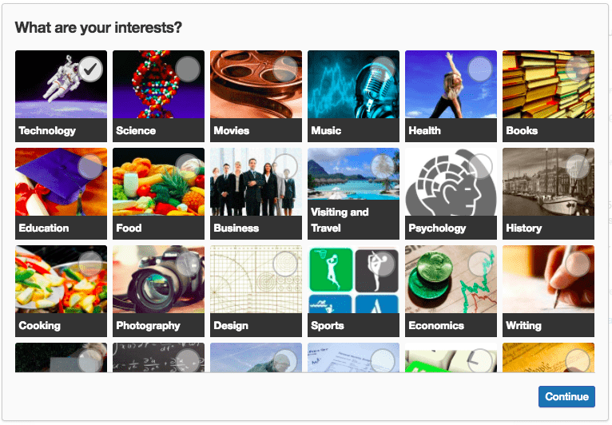
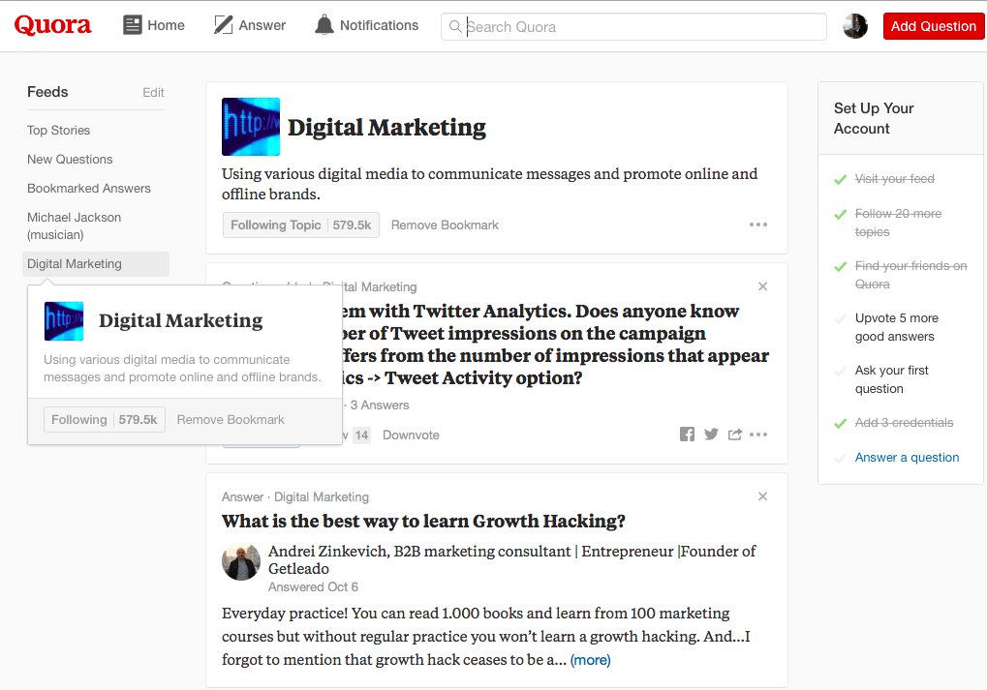
Рекомендуем не рекламировать свой продукт в лоб: это может вызвать негативную реакцию. Работайте с репутацией компании аккуратно и соблюдайте нейтралитет.
Лидеры мнений
Influencer marketing — это маркетинг влияния через коллаборацию с релевантными для вашего бренда блогерами и владельцами других сайтов. Сила и популярность этого инструмента кроется в ментальности.
Важное отличие: на западном и американском рынке люди проще принимают новые вещи, они более лояльны и открыты новому. Во-первых, с англоязычным Influencer (в российском переводе — «лидер мнений») легче вступить в коммуникацию. Во-вторых, они реально тратят своё время на тестирование продукта и написание рекомендации или отзыва.
Для англоязычной аудитории обратная связь воспринимается, как естественная часть бизнеса и развития продукта. Поэтому мы ждём любых рекомендаций от продвинутых релевантных лидеров мнений. Запрашивая обратную связь, будьте готовы выслушать мнение не только о сильных сторонах продукта, но и о его недостатках. Если вы прислушались к рекомендациям — это большой плюс: вероятнее всего, вы получите больше заветных «звёздочек» в отзывах.
Коллаборации с авторами (roundup articles)
Создание совместного контента с релевантными авторами и площадками с целью обмена ссылками. Задача инструмента — увеличение реферального трафика на ваш сайт (английское название — «link juice»).
HARO (help a reporter out) — популярный сайт для поиска авторов и тем для создания материалов. Вы рассказываете, какой материал хотите написать (про блогеров, про стратегию, про стартап-бизнес). Затем вам отвечают на запрос: вы смотрите на релевантность откликнувшихся и выбираете подходящие варианты.
В материале важно указывать backlink на свою компанию и на свой сайт.
Хотите создать roundup-пост? Зарегистрируйтесь на HARO, распишите тему вашей статьи и ждите, пока авторы откликнутся на комментарии. Если хотите участвовать в написании, зарегистрируйтесь на сайте как журналист, отслеживайте подходящие для вас темы и откликайтесь.
Пример roundup-поста в нашем блоге.
Резюмируем
Для продвижения на англоязычную аудиторию работа с контентом так же, как и у нас, является одним из главных маркетинговых инструментов. Выбор формата тоже зависит от площадки, и так же важно помнить про визуалы и цепляющие заголовки. Но при этом в арсенал маркетолога добавляются новые площадки для продвижения и непривычные форматы взаимодействия. Усилия окупаются, когда конечная цель — привлечение клиентов

Почему мы отказались от контент-маркетинга
Подрядчикам, которые не работают в штате компании, делать контент-маркетинг непросто. Они могут составить контент-маркетинговую стратегию для заказчика и контент-план, но реализовать в полной мере — нет. Почти невозможно синхронизироваться с графиком PR- или SMM-работ компании (когда они ведутся на стороне клиента), невозможно интегрировать стратегию контент-маркетинга в общую стратегию компании. У подрядчика нет полномочий и доступов, а значит:
- Невозможно реализовать комплексный контент-маркетинг, получить рост трафика, лидов и продаж.
- Практически невозможно измерить эффективность работ по контент-маркетингу, поскольку не будет достигнуто важных бизнес-показателей (рост трафика, лидов, продаж).
Кроме того, есть долгие согласования контент-плана, площадок для размещения, текстов статей и иллюстраций, итераций и т.д. Сбои могут быть в мелочах, но эти мелочи влияют на всю работу. Например, согласование контент-плана. У нас была ситуация, когда получили добро от заказчика на написание текстов по контент-плану, согласованному месяц назад. Стали обсуждать с редактором ТЗ и выяснилось, что первая тема из списка уже «протухла». Она была привязана к акции, которая уже закончилась. В итоге мы, конечно, взяли другую тему из списка. Но выполнять задачи и строить прогнозы в таком долгом формате не очень удобно.

Как мы стали работать?
Мы трансформировали контент-маркетинг в новый инструмент — контент-билдинг. Он решает не только задачи контента, но и SEO. Для этого мы публикуем тексты на качественных площадках, где важен не столько трафик и популярность площадки (хотя это тоже важно в определенных случаях), сколько SEO-показатели этой площадки (ТИЦ и др.).
«Ашманов и партнеры» имеет огромный опыт в сфере SEO. У нас есть «Лаборатория поисковой аналитики», инструменты и собственные разработки. Мы мыслим категориями SEO. И как показывает практика, это работает. Поэтому если не можем делать комплексный контент-маркетинг для сайта, то пусть контент полноценно участвует в SEO-продвижении.
При этом удается достичь нескольких целей:
- SEO-эффект
  - «вечная ссылка» на качественной площадке;
  - увеличение цитируемости сайта;
  - увеличение естественной ссылочной массы.
- PR-эффект
  - повышение узнаваемости;
  - повышение лояльности к бренду.
Добиться быстрого эффекта невозможно. Нужно минимум 6 месяцев, а то и год, как показывает практика.

Схема работы

При этом сложно определить «чистый» результат, эффективность именно этой работы без примеси других кампаний (PR, активностей в соцсетях и т.д.). Можно измерять просмотры, шеры, трафик со статей на сайт, но это тоже не точные индикаторы эффективности. Есть такое понятие как отложенный спрос, когда человек может зайти с нашей статьи по ссылке на сайт, но воспользоваться услугами или купить продукт гораздо позже через контекстную рекламу, например. Или даже не переходить по ссылке, а прочесть статью, запомнить бренд и позже вбить его в поисковой строке.
Результат:
- Постепенный рост видимости в поисковиках (Яндекс, Google, Mail, Rambler и Bing).
- Рост спроса в поисковиках по брендовым запросам.
Наиболее «чистые» результаты по одному из наших клиентов, сайту финансовых и юридических услуг. Никаких других работ (PR, оффлайн активностей) на стороне заказчика не велось. С августа 2016 по октябрь 2017 г. мы опубликовали 12 статей на сторонних площадках, для продвижения подключали крауд-маркетинг.
Сейчас в рамках контент-билдинга мы продолжаем публиковать статьи на сторонних тематических площадках со ссылкой на сайт заказчика (услугу/продукт). Далее на форумах и в тематических группах в соцсетях ставим ссылку на полезную статью (не на сайт заказчика). Так мы расширяем и замыкаем ссылочную сеть.

Что рекомендуем другим
- Отказываться от контент-маркетинга не стоит. Однако надо больше ориентировать его на SEO-задачи (в том числе добавляя нужные запросы в тексты и т.д.).
- Нужно наращивать качественную ссылочную массу. Но очень аккуратно. Можно ориентироваться на исследование Виктора Есипова, как анализировать ссылочное окружение и строить стратегию. Однако Виктор рекомендует ее строить, основываясь на поведении конкурентов, выводить среднее значение, выбирать площадки из пула их площадок, добавлять к своим и т.д. Это допустимо, но нужно быть осторожным: не стоит ориентироваться на стратегии линк-билдинга конкурентов, когда нет доказательств, что их стратегии работают.
- Публикаций на сторонних площадках не должно быть много. Мы рекомендуем выпускать статьи 1-3 раза в месяц. Важно публиковаться, но не надо плодить контент. Сейчас говорят о таком явлении как CONTENT-SHOCK, когда количество контента растет, а объем потребления остается прежним или снижается. По прогнозу Марка Шефера, к 2020 году в Интернете будет на 500% больше информации, чем было в 2015 г. Скоро, наверное, заговорят о «контентной слепоте» по аналогии с баннерной.
- При выборе тем не надо ориентироваться целиком и полностью на популярные инструменты BuzzSumo и Ahrefs Conent Exploer. Они удобные, показывают трендовые темы в социальных сетях. Но эту информацию почти все используют, чтобы написать статью на популярную тему. Вы и еще 10 ваших конкурентов напишут статьи про то, как работает блокчейн, как и где купить биткоины и т.п. В поисковиках скоро снова всплывут статьи-клоны.
- Не стоит публиковать полезные статьи из серии «Как сделать то или это», которые также называют информационными гайдами. Интернет уже перенасыщен статьями-клонами про то, как правильно утеплить окно и т.п. Рекомендуем прочесть статью «5 типов контента, собирающих ссылки». Там написано, как можно разнообразить контент.
- Не делайте нативную рекламу. Год назад — да. Сейчас — нет. Популярность и переизбыток нативной рекламы породил недоверие к ней. Нативную рекламу сегодня видят даже там, где ее нет. Раздражать читателя не стоит, лучше прямо говорить, что публикуете рекламный материал, просто стараетесь, чтобы он был полезным.
- Лучше всего размещать больше кейсов и мониторить реакцию. При этом важно подключать PR-службу: когда статья будет опубликована, люди начнут задавать вопросы в комментариях. Важно вовремя на них отвечать, чтобы не свести эффект публикации к нулю.

Как объяснить руководству, что в компании нужно внедрить контент-маркетинг
12 Марта 2018 Алексей Александров
Вы – маркетолог, который давно понял, что компании нужен контент-маркетинг для повышения узнаваемости и роста продаж.
Ваш руководитель понятия не имеет, насколько это эффективный инструмент в умелых руках и, продолжает «бросать» менеджеров на холодные звонки, покупать места на наружных баннерах. При этом собственный сайт и группы в социальных сетях есть «для галочки».
И вот вы решаетесь поговорить с ним о внедрении контент-маркетинга. Приготовьтесь увидеть сомнение в глазах и услышать много вопросов:
- Зачем нам еще и контент?
- Сколько это стоит?
- Сколько?! А почему так дорого?
- Так, а какой результат с этого будет?
- И как мы продавать от этого лучше станем?
ТОП-17 вопросов, которые задают нам наши клиенты
В этой статье мы разберемся, как вам ответить на эти и другие вопросы руководства и убедить всех лиц, принимающих решения, что пора переходить от устаревших и малоэффективных методов продвижения к новым и действенным.
Но перед этим…
Сначала оцените текущую ситуацию в компании
Подумайте, стоит ли идти к директору с разговорами о контент-маркетинге, если в компании:
Товары или услуги низкого качества
Можно потрудиться и представить их в красивой обертке из контента – эффект будет, но надолго его не хватит.
Поверхностное знание бизнесом своего продукта и целевой аудитории.
No comments. Тут бессилен любой инструмент.
Плохо настроены бизнес-процессы
К чему весь ваш хороший контент, если менеджер забывает обрабатывать заявки с сайта, а в онлайн-чате на вопросы отвечают спустя 10 минут, а то и вовсе их игнорируют?
Нехватка ресурсов
Для внедрения контент-маркетинга их нужно три: деньги, время и умение создавать контент. Специалистов и рабочие часы вы найдете, но если фирме денег хватает только на налоги и зарплату, ваши идеи вряд ли услышат. С другой стороны, вы можете заниматься контент-маркетингом самостоятельно, но тогда придется использовать свое время и свое умение создавать качественный контент.
Итак, если все в порядке со всем вышеперечисленным, в беседе с руководителем…
Начните с преимуществ контент-маркетинга
Получение большего числа клиентов при меньших затратах
Гендиректор «Текстерры» Денис Савельев, в интервью на портале Zillion сказал:
«При реализации качественной контент-стратегии через полтора года в 3 раза уменьшается средняя стоимость лида. Это достаточно известная в нашей среде цифра. Она публиковалась в американских исследованиях, в рунете происходит все то же самое – существенно падает стоимость лида, в 2,5-3 раза».
Универсальность
Контент-маркетинг применим для любого бизнеса и дает рост посещаемости. Пара примеров из практики «Текстерры»:
- EVA-Drive – коврики для автомобилей:
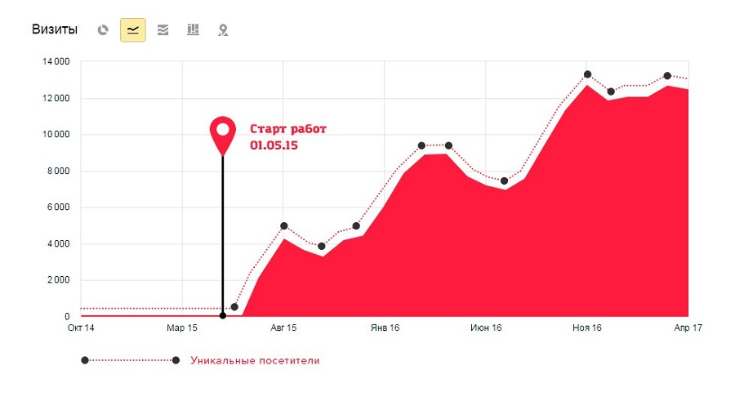
Внедрение контент-маркетинга в компании EVA-Drive
- Progermetik – профессиональные строительные герметики:
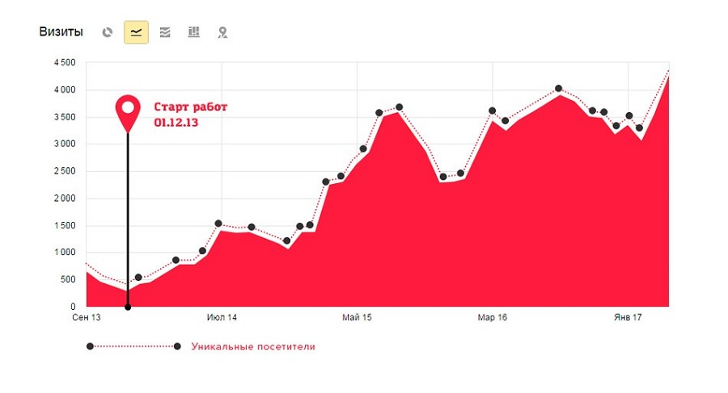
Внедрение контент-маркетинга в компании Progermetik
Контент живет долго
Он способен приводить клиентов даже спустя годы после публикации.
Рост трафика
Хороший контент привлекает внимание, задерживает людей на сайте. В результате они переходят от чтения материалов к изучению товаров и услуг.
Повышение отдачи от поисковой оптимизации
Профильные интернет-издания начинают ссылаться на контент компании, что не останется незамеченным для поисковиков.
Непосредственное общение с клиентами
Грамотные и полные описания товаров, настроенная система комментирования, онлайн-чат, а также обсуждения в социальных сетях работают на рост числа и лояльности клиентов.
Самостоятельная ценность для потребителя
Потребители смогут использовать наши экспертные материалы (особенно скачиваемые), даже не покупая у нас. Казалось бы, в чем здесь преимущество? В том, что там есть информация о компании: ссылка на сайт, электронная почта, физический адрес и телефон, и такими файлами делятся между собой.
Преимущества преимуществами, а…
«Какая от этого отдача нашему бизнесу?»
Открытое взаимодействие с клиентом
Мы можем работать с комментариями пользователей, проводить маркетинговые исследования, устраивая опросы, и сразу понимать, что нравится целевой аудитории, а что нет.
Поддержание интереса к бренду
Постоянные публикации качественного контента на сайте или в социальных сетях мотивируют пользователей следить за жизнью компании.
Возможность дополнительно «попиариться»
Мы начинаем выпускать обучающий контент для пользователей и разбавляем его ненавязчивым призывом купить наши товары и услуги – довольный клиент скорее захочет совершить покупку.
Позитивная реакция со стороны поисковых систем и социальных сетей
Хороший контент на сайте обеспечивает любимые всеми руководителями «высокие позиции в поисковике». Если будем регулярно выпускать качественный контент, получим «Огонь Прометея» во «ВКонтакте» – это специальная метка, с которой посты сообщества показываются большему количеству потенциальных клиентов.
Делать контент лучше, чем у ваших конкурентов
Пока они засовывают сто «кривых» ключей в текст, мы станем публиковать качественные материалы и выйдем в лидеры отрасли.
Формирование имиджа эксперта
Не все пользователи станут нашими клиентами, но после знакомства с контентом они будут считать нас специалистами в своей области и расскажут об этом своим знакомым.
Пребывание в тренде
Сайт компании сам по себе работать не будет. Важно иметь брендированное сообщество в соцсетях и постоянно делиться полезным контентом. Обращают внимание и обсуждают тех, кто на волне.
Вы, как маркетолог, должны отдавать себе отчет, что ничто из перечисленного не сработает сразу же. Сначала прикладываются усилия, потом весь комплекс начинает работать уже по инерции, а расходы снижаются. Альберт Эйнштейн гениально выразился по этому поводу:
«Тот, кто хочет видеть результаты своего труда немедленно, должен идти в сапожники».
Выгоды вы объяснили, теперь расскажите…
Сколько это стоит?
В цифрах на вопрос довольно трудно ответить, но можно сказать, от чего будет зависеть стоимость:
- от размера бизнеса и уровня конкурентной среды;
- от сферы деятельности;
- от поставленных целей;
- от степени участия руководства в разработке контент-стратегии (от «делайте, что хотите», до «я буду ежедневно проверять вашу работу»);
- от количества задействованных специалистов и объема работ;
- от профессионализма и статуса исполнителя.
Какая бы сумма ни была, она не будет оправданной, если эффект от размещения контента не окупает вложений.
И тут руководитель говорит: «Слишком абстрактно. Давай лучше деньги в контекстную рекламу вложим и будем заявки собирать».
Да, можно и так: хороший директолог правильно настроит кампанию, результат не заставит себя ждать. Но когда деньги на рекламу закончатся, закончатся и продажи. Лучше на ту же сумму создать качественный материал, который долгое время станет приводить клиентов, а дополнительных вложений уже не потребуется.
«Ты мне ответь, сколько это стоит?»
Скажите, что добиться за 10 000—15 000 рублей приемлемого результата в контент-маркетинге НЕЛЬЗЯ. На внедрение потребуется примерно 50-60 тысяч рублей в месяц для оплаты услуг исполнителя, а также и личное участие руководителя и сотрудников:
- помогать в написании или самому писать экспертные статьи;
- не бояться выкладывать кейсы;
- мониторить сайт и социальные сети, работать с комментариями пользователей;
- просить о размещении своих материалов на внешних площадках.
Здесь нужно донести, что главное – соответствие затраченных средств, сил и времени результату. Полезный контент всегда приводит полезного клиента, который хочет покупать у компании.
Контент-маркетинг: жадность не окупается
«Если выделим деньги, когда будет отдача?»
Минимальный период – один месяц. За это время вряд можно увидеть выдающийся эффект (особенно если молодой сайт), но будет ясно, что и как делает исполнитель, каких промежуточных целей и результатов ему удалось достичь. Например:
- «опубликованы семь статей в блоге»;
- «добились цели в сто уникальных посетителей в день».
Самая большая проблема в том, что вложения в работу начинают окупаться через несколько месяцев после начала работ. А ситуация такова, что многие российские компании предпочитают видеть быстрые результаты и сворачивать работу, если отдача не видна сразу.
Здесь в аргументации вам поможет случай из практики «Текстерры»:
В течение года (!) у одного клиента не было внятного результата по трафику, из-за того что сайт находился под фильтром Google. Клиент думал прекращать ходить на работу, потому что считал, что выживает только благодаря контекстной рекламе.
Специалисты компании начали публиковать статьи в блог (по восемь в месяц), а также размещать материалы со ссылкой на сайт на трастовых площадках для Google. Весь создаваемый контент промоутировался в социальных сетях.
Контент-маркетинг помог вернуться ресурсу из забытья и на него начал идти органический трафик.
«Как эти результаты измерить?»
В помощь вам приведу цитату из книги Евгении Крюковой «100+ хаков для интернет-маркетологов»:
«К сожалению, эффективность контент-маркетинга измерить очень непросто: человек может годами читать ваш блог, рассылку, посты в соцсетях, активно следить за деятельностью вашей компании и только спустя длительное время принять решение о сотрудничестве. Это очень длинный путь взаимодействия с брендом, и выразить его продуктивность цифрами крайне сложно».
Тем не менее, результат выражается:
- В виде совокупности выполненных работ за определенный период.
- В численных показателях конкретного результата.
Вот что можно быстро оценить:
- На сайте: общее число посетителей, число новых посетителей, показатель отказов, глубину просмотра страницы.
- В социальных сетях: лайки, комментарии, число просмотров и расшариваний.
- В «большом» интернете: количество упоминаний о компании с помощью таких сервисов как Google Trends и Yandex Wordstat.
Чтобы оценить, как работает конкретный канал трафика, можно установить UTM-метки на все ссылки и анализировать данные в системах аналитики Google Analytics или «Яндекс Метрика».
Это все понятно и хорошо для маркетолога, но руководитель мыслит своими показателями. И главный среди них ROI (окупаемость инвестиций).
И вот для вас важный аргумент: в проводимом маркетинговой платформой Kapost исследовании было установлено, что в контент-маркетинге в расчете на одного клиента этот показатель в 3,3 раза выше, чем на трафик из платных рекламных объявлений.
Зарубежный специалист Джо Пулицци в книге «Управление контент-маркетингом» рассказывает, как определить ROI для стратегии контент-маркетинга.
- Мониторинг роста продаж на основе сравнения компаний, которые реализовали программу контент-маркетинга, и тех, кто его не применял.
- Мониторинг количества конверсий для онлайн-товаров, рекламируемых при помощи контента, или подписок на рассылку, а также оценка количества новых или сопутствующих продаж.
- Оценка вовлечения потребителей – по времени, проведенному на сайте компании, или на других веб-страницах с созданным контентом, можно оценить повышение уровня вовлечения целевой аудитории.
- Информированность клиентов до и после воплощения программы контент-маркетинга позволяет оценить ее эффективность.
Кроме того, не потеряло актуальности исследование компании CopyPress, которое определило, что самые эффективные форматы контента по показателю возврата инвестиций это:
- информационные статьи;
- видеоролики;
- white papers (обзоры, гайды, мини-книги, лонгриды).
Из кейса Евгении:
«С 1 по 29 февраля, ровно за месяц, электронная книга принесла нам 16646 уникальных посетителей и 30467 просмотров».
Успех книги был настолько большим, что ее издали в бумажном варианте. Это довольно быстро дало результат:
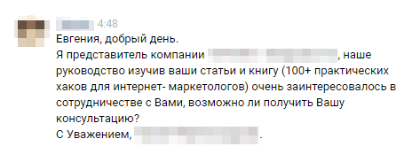
Вот так контент приводит новых клиентов
Нельзя говорить лишь об эффективности инструмента. Вы должны рассказать руководству про все…
Возможные риски контент-маркетинга
В процессе работы могут возникнуть определенные трудности и лучше быть готовым к их оперативному устранению.
Нет четкой цели
Даже суперконтент не будет давать эффект, если не была документально оформлена контент-стратегия – соответственно, не были прописаны цели ее внедрения.
Всегда нужно знать, для чего нужен контент-маркетинг в организации.
Нет плана работ
Если отсутствует четкая последовательность действий – кто, где, что и когда должен сделать, будет хаос и взаимное обвинение в срыве сроков. В своей статье контент-маркетолог Джо Пулицци пишет, что только 48 % специалистов используют задокументированный контент-план. Ваш исполнитель на внедрение контент-маркетинга должен войти в оставшиеся 52 %.
Без зафиксированных шагов на пути к целям контент-маркетинга нельзя добиться результата.
Контент низкого качества
В попытках угодить поисковым системам забываются интересы целевой аудитории. Этим грешат и большие, и малые компании, когда в погоне за «позициями в Яндексе» они начинают создавать заспамленные ключевыми фразами тексты.
Лучше, когда поисковый трафик дает меньше лидов, зато все они становятся реальными клиентами после знакомства с контентом компании.
Слабая подача материала
Упрощенно задача контент-маркетинга выглядит так – заявить о себе с помощью контента. И сделать это надо ярко, без ложной или любой другой скромности. Например, так:
- Не «Внутренняя перелинковка», а «Полное руководство по внутренней перелинковке сайта».
- Не «Редирект для сайта», а «Как сделать редирект: подробный обзор для гуманитариев».
- Не «Как проверить юзабилити сайта», а «Чек-лист по юзабилити: 200+ пунктов на проверку».
Хороший заголовок показывает полноту рассмотрения темы материала, выявляет целевую аудиторию и привлекает больше читателей.
Неправильная работа с SMM
- Наша компания слабо представлена в нужных социальных сетях – плохо. Надо входить в них.
- Мы там собираемся публиковать по десять постов в день – плохо. Целевая аудитория перестает воспринимать избыток контента.
Поговорите с руководителем об особенностях соцсетей, потому что здесь есть ряд стереотипов:
- Facebook – место встречи представителей бизнеса и различных экспертов.
Но! Марк Цукерберг сделал заявление о том, что в ленте будет больше пользовательского контента, чем коммерческого.
- «ВКонтакте» и Instagram – площадки для развлечений.
Но! Это не мешает банку «Тинькофф» активно развивать здесь свой бренд, а компаниям Nike, Victoria’s Secret, Red Bull публиковать фотографии и увеличивать армию поклонников.
- «Одноклассники» считается «женской» сетью (70% – представительницы прекрасного пола).
Но! Здесь же уютно чувствуют себя сообщество трейдеров «Форекс» и игровой проект World Of Tanks.
Нужно знать целевую аудиторию, чтобы стратегия присутствия в конкретном канале социальных медиа была жизнеспособной.
Зацикленность на своих желаниях
Создавать контент, чтобы восхвалять только наши достижения, и забывать об интересах пользователей – критическая ошибка.
Контент-маркетинг, как и любой другой маркетинг – о клиенте, а не о себе любимом.
Сделайте вывод: чтобы свести все риски к минимуму, нужен максимально качественный контент, его грамотное распространение и постоянный анализ результатов.
«Дашь гарантии, что все сработает?»
Вы прекрасно знаете, что любой маркетинг строится на гипотезах: выполняя некоторый объем работ в установленный срок, используя все свои знания и навыки, можно прогнозировать определенные показатели.
Есть факторы, не зависящие от исполнителя, которые могут негативно повлиять на этот прогноз:
- Общий спрос в конкретной нише.
- Конкурентоспособность клиентского проекта.
- Экономическая и политическая ситуация в стране.
- Другие факторы, которые нельзя сходу спрогнозировать.
Главная гарантия в области контент-маркетинга, даваемая при подписании договора с подрядчиком – профессионально и своевременно выполнить все работы, которые были запланированы.
«Все понятно. Как нам начать работу?»
Наконец-то руководитель задал этот вопрос! Теперь вам нужно все окончательно утвердить и обратиться к специалистам. Они обязательно потребуют бриф, и вам нужно будет ответить примерно на такие вопросы:
№ | Вопрос | Ответ
1 | Полное название компании (как правильно употреблять в тексте с учетом заглавных букв и кавычек)
2 | Укажите слова, которые употреблять в тексте не рекомендуется
3 | Укажите слова, которые, напротив, нужно использовать чаще, или которые могут заменить нерекомендуемые
4 | Приведите примеры текстов, которые вам нравятся, а лучше те, которые считаете эталоном
5 | Приведите примеры текстов, которые вам НЕ нравятся
6 | Как вы оцениваете тексты, которые сейчас на вашем сайте? По возможности дайте развернутый комментарий
7 | Есть ли какие-то особые пожелания к тексту в целом, к заголовкам, вступлениям, заключениям, врезкам и проч.?
8 | Допустимо ли использование юмора?
9 | Есть ли особые требования к изображениям?
10 | Есть ли сайты, на которые ссылаться нельзя?
11 | Опишите общие ожидания от готового контента
Итак, чтобы убедить своего начальника в необходимости контент-маркетинга:
- Убедитесь, что вашей компании подходит эта услуга.
- Расскажите о преимуществах инструмента и его пользе для своей сферы бизнеса.
- Озвучьте и обоснуйте стоимость внедрения.
- Опишите прогнозируемые результаты и расскажите о гарантиях.
Получите согласие руководства и начните искать исполнителей.

5 ситуаций, когда вам не нужен контент-маркетинг
01.02.2018
Полная статистика будет доступна после того, как публикация наберет больше 100 просмотров.
От редакции
Кира Каменских выпустила джинна из бутылки. Она написала подробную инструкцию по эксплуатации сферического коня в вакууме — рекомендации по контент-маркетингу для небольшого бизнеса (мы взяли для примера завод по производству шлакоблоков). Что любопытно — во-первых, в комменты пришел завод по производству керамзитовых блоков, правда немаленький, зато с крутым контентом, а во-вторых, в комментах же была высказана здравая мысль: КМ нужен не всем.
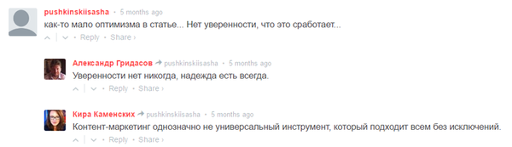
Признаемся, мы и тогда были скептично настроены насчет повсеместности использования КМ, и сейчас остаемся на своей позиции:
Контент-маркетинг — это долго, дорого и не для всех. Но работает. Но не для всех.
Популярность КМ среди инфобизнесменов и инстаграмеров, где контент безусловно рулит, заставляет верить в контент-маркетинг животворящий буквально всех. Но одно дело — производить контент, зарабатывать на контенте и продвигаться им же, а другое — пытаться создать его вокруг реальных шлакоблоков, грузоперевозок или юридических услуг. И так, чтоб тут же сработало, да чтоб не сильно дорого.
И вот тут надо бы вешать табличку: «НЕ БЫВАЕТ».
Идея продвижения бизнеса с помощью контент-маркетинга пошла в народ, и агентства начали тонуть в нецелевых заявках. Настало время рассказать, когда контент-маркетинг бизнесу не поможет, а даже где-то и навредит.
Ситуация первая: у вас плохой продукт (но вы твердо уверены в обратном)
Тема сложная и скользкая. Что считать плохим продуктом, если у любого товара и услуги есть свои недостатки? Как понять, что ваш продукт плохой? И насколько он может быть плохим? Проще всего ориентироваться на отзывы уже существующих клиентов. Если обоснованного негатива больше, с продуктом что-то не так.
Почему бесполезно внедрять контент-маркетинг, если качество вашего продукта ниже ожиданий клиентов? Представьте, что вы производите пельмени и пишете на упаковке, что они изготовлены из свинины и говядины, а они в лучшем случае из конины и сои. С помощью контент-маркетинга вы сможете только привлечь потенциальных клиентов и продать ваши пельмени один раз. После этого вы утонете в негативных отзывах. И чем более вы будете известны, доступны и открыты, тем глубже будет ваша репутационная яма. Выходит, вы сами за свои деньги будете разрушать свой бизнес.
Комментарий от Котиков: на Контент-саммите Вебсарафана Евгения Хлызова признала, что такая стратегия тоже имеет право на существование, но надо понимать, что снимать сливки вы будете один раз, не получая лояльных покупателей — от слова «совсем».
Есть исключение.
Бывают продукты, которые изначально не претендуют на высокое качество — это их УТП. Все вы знаете магазины «всё по 3 копейки». Никто в здравом уме не ждёт от этих товаров никаких чудес. Цена — главное для покупателя, и он готов на компромисс с качеством. Посмотрите, как отлично работает контент-маркетинг в этой нише. Достаточно зайти на YouTube и набрать в поиске «пустые баночки», «всё по 3 рубля» и так далее. Вы увидите сотни и тысячи обзоров с сотнями тысяч просмотров и комментариев. А женские форумы с обзорами — тредов об этих магазинах и товарах в них очень много. Всё это отлично работает — экономные хозяйки идут в конкретные магазины за вполне конкретными товарами, попутно прихватывая что-то ещё на свой страх и риск. Дёшево же!
Мы сами в шоке
Вывод: если не врать клиенту (и себе) о качестве и предлагать продукт по адекватной цене, изъяны не будут помехой для продвижения. И негативных отзывов от вашей аудитории не будет тоже — все критики будут из тех, кто покупает аналогичные продукты из другой ценовой категории и другого качества, то бишь не ваши покупатели. Но и с ними можно работать, предлагая не переплачивать — для этого существуют обзоры, рейтинги, экспертные мнения и тонна других форматов убедительного контента.
Ситуация вторая: собственник не знает свой продукт и своих клиентов
Звучит абсурдно, но это встречается очень часто. По разным причинам люди запускают бизнес, в котором не разбираются. Они приходят в агентства и ждут, что внешние специалисты сами расскажут про их клиентов, про явные и неявные преимущества их продукта.
Друзья, это пустая надежда! В агентствах сидят люди с умением анализировать уже имеющиеся данные и факты — и ждут, что вы их принесете. Среди гуру маркетинга может не оказаться ни одного, кто пробовал бы ваш продукт, и тем более — кто его продавал бы или производил.
Чтобы контент-маркетинг работал, именно собственнику или его команде нужно обладать глубокими знаниями о своём продукте и аудитории. Нужен живой и не однодневный опыт контакта с клиентами. Нужны знания о неочевидных преимуществах вашего товара или услуги.
Но что мы видим чаще всего? «Мы как все, но вы скажите, что мы лучше». Высокое качество и высокий уровень сервиса нам предлагают как единственные отличительные черты продукта. Понимания, что это даже близко не характеристика и уж тем более не конкурентное преимущество, у многих предпринимателей нет. И если строить контент-стратегию только на этом, если не знать реальные задачи клиентов и опираться только на ключевые запросы из Яндекса, вы получите абстрактную идею о том самом сферическом коне в вакууме: возможно, вам стоит пойти туда, написать это, снять ролик об этом, и, если бог даст, получите вот это.
Вывод: если вам нужен реальный результат, получите сначала реальный опыт и знания о своём продукте и людях, которые его покупают и не покупают. Тогда агентство сможет найти действительно работающие решения, иначе вы получите сочинение на свободную тему.
Комментарий от Котиков: или будьте любезны заплатить за исследование аудитории. Мы столкнулись однажды с интересной ситуацией. Сам собственник утверждал, что хорошо знает нужды ЦА и настаивал на своем знании. За немалые деньги через несколько месяцев работы команда бизнес-аналитиков выяснила, что его ЦА давно выросла из его представлений, и проблемы у них гораздо более интересные.
Ситуация третья: у компании неподходящая для контент-маркетинга бизнес-модель
Объясню на реальном примере. К нам обратилась компания, которая занимается восстановлением данных. Их клиенты — это люди и компании, у которых сгорел или как минимум дымится жёсткий диск. Контент-маркетинг такому бизнесу не нужен, потому что нет услуг по профилактике и защите баз данных. Никто из клиентов не ищет заблаговременно тех, кто восстановит им данные. Люди приходят, как и на удаление зуба, только тогда, когда прижало, и заранее это не планируют. А когда прижало, люди идут не в ваш блог, а в поисковик. И ищут, где ближе, выгоднее и быстрее решат их проблему прямо сейчас. Когда проблема решена, вы им больше не нужны.
А вот если бы компания предлагала клиентам комплекс — не потерять и защитить ценную информацию, задел для стратегии контент-маркетинга был бы хороший. Как и у стоматологии, которая не только удаляет, но и лечит зубы и делает другие эстетические процедуры.
Вывод: если вы продаёте продукт спонтанного и экстренного спроса, и у вас нет возможности или желания расширить линейку услуг, вам подойдёт прямая реклама, а не контент-маркетинг. Просто потому что информацию о вашем продукте ни в каком другом ключе, кроме как «купить здесь и сейчас», не ищут и искать не будут.
Комментарий от Котиков: самая плохая модель — когда за КМ приходят только потому, что уже «я все попробовал, ничего не работает, давайте сделаем контент-маркетинг».
Ситуация четвёртая: в компании не настроены бизнес-процессы
Представьте, что вам привели за ручку 100 новых клиентов, а ваш отдел продаж в отпуске. Или представьте, что вы заявили о запуске службы поддержки, а вам отключили телефон. Ситуации бредовые, но прекрасно иллюстрируют хаос в бизнес-процессах, который царит в очень и очень многих компаниях.
Контент-маркетинг добавит работы любой компании. И если есть проблемы в том, чем вы уже занимаетесь, если у вас до сих пор не автоматизирована рутина, если вы руками делаете большую часть работы, вы попросту утонете в задачах. Поэтому сначала стоит освоить и внедрить хотя бы CRM, а затем пробовать привлекать клиентов. Иначе контакты неизбежно будут теряться, а менеджеры будут путаться в запросах от клиентов. По секрету сказать, это может произойти при подключении любого нового канала привлечения клиентов.
Вывод: рвётся там, где тонко. Ищите и устраняйте свои слабые места. Хотите больше клиентов — убедитесь, что вы готовы принимать, обрабатывать и учитывать заявки. Это необходимый минимум.
Ситуация пятая: у компании нет достаточных ресурсов
Контент-маркетинг почему-то выглядит в глазах многих как что-то простое и бесплатное. Людям кажется, что ты просто время от времени и в своё удовольствие ведёшь блог или рассылку или постишь котиков в социальных сетях, отчего клиенты испытывают восторг и непреодолимое желание подписаться и купить.
На деле все успешные контент-проекты — это синергия времени, усилий и финансовых вложений. Да, есть проекты, и их немало, которые выстрелили без первоначальных вложений. Особенно таких проектов много в «мягких» нишах, взять тот же проект Re-self Олеси Новиковой. Но у человека было что сказать, и было время говорить. А это мало кто учитывает, большинство видит только «бесплатно».
Для того чтобы внедрить контент-маркетинговую стратегию, нужно время, руки и деньги. Можно обойтись без денег, но тогда нужны бесплатные руки и много времени. Можно обойтись без траты собственного времени, но тогда нужны деньги.
Вывод: у вас есть только три способа добиться успеха в контент-маркетинге — наймите внутреннего редактора, занимайтесь всем сами или обратитесь в агентство. Микропредприниматель или скучающий собственник может позволить себе какое-то время делать всё своими руками и без вложений. Большинству же придётся искать альтернативу — либо внешних авторов, либо внутренних, а это уже стоит денег. И не забывайте, что кроме создания контента кто-то должен заниматься его распространением. Можно бесплатно, но на это, как вы помните, снова нужно время.
Комментарий Котиков: мы уже видели несколько раз, как компания, производящая контент силами собственных сотрудников, внезапно осознает, что а) тратит ценные ресурсы на вспомогательные работы и при этом б) не способна производить достаточное количество контента самостоятельно. Да, контент-маркетинг для них вполне подходит, но нет, не с такими затратами.
Еще пара мифов
Есть ещё традиционное мнение, что контент-маркетинг не нужен локальному бизнесу. Но в нашей практике иногда это не играет роли. Например, год назад мы помогали пита-бару MeatMe и разработали стратегию исключительно для социальных сетей. Выстроить поток заявок оказалось вполне возможно. Секрет в подходе к приготовлению блюд, в использовании пространства бара под разные мероприятия, в изюминке кухни и сервиса. (А еще в том, что ЦА этого бара живет в интернете — прим. Котиков). А вот продуктовому магазину формата «на углу» контент-маркетинг не нужен, потому что нет поводов говорить с клиентам о товарах. Максимум, что тут можно придумать, это малочисленную группу со скидками для жителей окрестных домов. Но будет ли это работать, сказать сложно.
И есть ещё проблемы с ожиданием быстрого результата и повышения продаж. Контент- маркетинг — это не способ продать ваш товар с помощью статей. Это способ коммуникации с клиентом, создания среды, где вы растите спрос на свой продукт и увеличиваете доверие своей аудитории, что в итоге приводит к входящим заявкам. А на это требуется время.
В этих и многих других случаях традиционная прямая реклама будет работать лучше, чем что-либо ещё. Нужно помнить, что контент-маркетинг — это инструмент для людей и компаний с потенциалом стать информационным лидером в своей нише. Иногда бизнесу нужно просто дорасти до контент-маркетинга.
Комментарий от Котиков: надо считать
Пожалуй, есть еще аргумент, который стоит учитывать, выбирая способ продвижения. Мы о деньгах. Контент-маркетинг — прежде всего маркетинг. И рассуждая о том, кому и зачем нужен КМ, нужно ориентироваться на простой показатель: стоимость привлечения клиента.
При продаже вертолетов цена за один лид может быть любой. На проект можно поставить команду, не поджимаясь в бюджетах, пара заказов окупит все пляски с бубном. Но это вертолеты. Таких клиентов как-то удивительно мало.
Если у вас небольшая маржа с большого объема мелкой — и разнообразной — розницы, то проще, наверное, идти традиционным путем, прокачивая все инструменты e-commerce. И потихоньку раскачивать контентные проекты небольшими усилиями. То бишь не заказывать супер-видео, а купить камеру и оборудовать уголок хорошим светом. Не заказывать супер-статьи, а делать обзоры руками сотрудников (себестоимость тоже ненулевая, но вполне подъемная). И назвать это стратегией контент-маркетинга рука не поднимется. Это просто поддерживающие маркетинговые действия. И SEO плюс контекстная реклама скорее всего приносят вам больше клиентов с меньшими затратами.
Пожалуй, самое важное, что мы для себя поняли: надо считать. Причем не обманывать себя и клиентов и считать всё. Чек резко меняется, когда вместо «напишем десяток статей по паре тысяч за штуку» вы учитываете работу редактора, контент-менеджера, сммщика, стоимость сервиса рассылок и приложений для постинга в соцсети. И время ваших сотрудников (т.е. снова ваши деньги).
А потом надо набраться терпения и ждать, пока вся эта суета с контентом выстрелит. И снова считать — чтобы понять, чего стоил каждый контакт.
Но кое-что обнадеживает. С течением времени стоимость привлеченного клиента падает — просто потому что эффект накапливается. И обидно бывает, если вы сдаетесь буквально перед тем, как обвалится эта лавина.

Контент-маркетинг: 3 причины помолчать
14.02.2018
Полная статистика будет доступна после того, как публикация наберет больше 100 просмотров.
Рассказывает Наталья Воскобойникова (WordFactory):
Мы уже много сказали по теме гостевых постов и «ручного» статейного продвижения. На эту статью, честно говоря, нас вдохновил пост Ильи Русакова.
В 2015–2016 гг. мы активно экспериментировали с гостевыми постами и кросспостингом в соцсетях. О том, как планировать кампанию по продвижению/продажам при помощи гостевых постов, писать правильно (чтобы публиковали, читали, переходили, лайкали, покупали), оптимизировать и анализировать, мы рассказывали, опираясь на собственный опыт и приглашая к дискуссии экспертов.
Подведя итоги первого этапа, мы были ошеломлены результатом: в 2015 г. мы традиционно продали больше всего услуг благодаря рекомендациям, но на втором месте по результатам был именно наш эксперимент с гостевыми постами и кросспостингом в соцсетях. Конечно же, в 2016 г. мы решили продолжить в том же духе.
Системность, последовательность, регулярность
Цикл проекта по продвижению и продажам гостевыми постами выглядит крайне просто:
- постановка целей,
- планирование,
- реализация,
- анализ результатов,
- и все с самого начала.
О том, насколько важна системность, вы читали в каждой статье, посвященной этой теме: нужно постоянно и методично долбить в одну точку, анализировать результаты и продолжать в том же духе, только все эффективнее и эффективнее с каждым разом.
Ну вы и заизабелили весь Интернет своим контент-маркетингом
Самые главные критики для меня – это данные о продажах, посещаемости, вовлеченности. Они показывали, что мы все делаем правильно: каждый пост был эффективен и, как минимум, окупился. Ряд площадок дал ошеломляющий результат и в количестве новых клиентов, и в денежном исчислении. Видеть свои материалы в блоге Сергея Кокшарова, на ЦП, Лайфхакере было приятно. Слышать от клиентов, что они нас читали, и им понравилось – вдвойне. Находить в комментариях к статьям холивар наподобие «ябывдул», «все хрень», «копирайтинг умер» постепенно стало как-то совершенно все равно.
И только любимый муж, seoшник, глядя в монитор немигающим взглядом в 2 часа ночи, однажды сказал: «Ну вы и заизабелили весь Интернет своим контент-маркетингом. Вся лента зафигачена одними только статьями WordFactory, трындец»… Честное слово, это прозвучало хуже, чем «Дорогая, это платье тебя полнит»…
Почему системный и беспощадный контент-маркетинг – это трындец
Системно «кормить» аудиторию контентом – это самая правильная стратегия для первого этапа проекта: чем больше текстов, поводов, площадок, публикаций, типов материалов, тем больше данных для анализа, тем легче сделать выводы на будущее, тем проще добиться лучшего результата при меньших затратах ресурсов.
Но на «втором круге» начинают работать и другие факторы.
1. Количество площадок для размещения уменьшается. Наша главная целевая аудитория – SEO-студии и крупные интернет-магазины. Для своих целей мы в самом начале нашли 100 релевантных площадок и только на первом этапе проекта успели опубликовать 50 материалов. Но даже если у вас проект с более обширной аудиторией, и площадок сотни, вы через какое-то время упретесь в потолок.
Проанализировав результаты после первого этапа размещения, сравнив все, что для вас важно (переходы, конверсии, подписки, лайки, репосты), вы выделите 10–20%, которые дали оптимальный результат, и отсеете те, которые были менее эффективны. Вы потратили ресурсы на создание контента для менее эффективных 80–90%, но, возможно, те же затраты на SEO/контекст/усиление отдела продаж дали бы лучший результат и к малоэффективным площадкам больше не вернетесь.
Идея: найдите новые площадки для размещения. Можете заново проконтактивроать со всеми, кто отказал или не ответил во время первого этапа вашего проекта. Можете поискать в другом направлении. Например, туристический контент можно попытаться постить не только на площадках о путешествиях, но и в группах раздела тематик женское/семья/мамочки. Помните, что подходящие группы никогда не заканчиваются.
2. Утомление аудитории. Мы проанализировали результаты первого этапа проекта и сделали абсолютно идентичный контент для площадок, которые дали лучший результат. Мы повторно размещались через 3/6/12 месяцев на тех же площадках, и результат был в среднем в 2 раза печальнее: и по переходам, и по конверсиям в продажи. Поэтому важно:
- проанализировать, сколько нужно времени, чтобы читатели площадки от вас «отдохнули»;
- на сколько процентов меньше эффективность повторного размещения, есть ли смысл размещаться повторно сейчас, или нужно сделать перерыв;
- какие новые площадки для размещения нужно найти, чтобы на втором этапе сфокусироваться не только на повторных публикациях.
Идея: экспериментируйте с форматами. Например, на площадках, которые дали хороший результат на первом этапе, можно разместить платный пост, баннерную рекламу.
3. Заизабеливание редакторов и админов площадок. Мы всегда делаем такой контент, который редакторы площадки захотят публиковать бесплатно. Как правило, после первого сотрудничества редакторы принимают и второй, и третий, и четвертый посты. В то же время бывают курьезы. Кто-то может оказаться не в восторге от того, что вы «зачастили» к нему в блог. Кто-то просто не ответит на следующее письмо. У кого-то политика позволяет публиковать посты одного автора не чаще, чем раз в квартал. У кого-то редактор будет не в духе в день, когда вы пришлете следующий материал, и т.д. Причем это работает и в узких нишах, на примере нашей b2b-услуги, и для более широких аудиторий и массовых тематик (проверено на реальных проектах по тематикам женское/красота/туризм). Это справедливо для работы с блогерами, информационно-имиджевыми и контентными сайтами, а также для кросспостинга в соцсетях.
У нас был забавнейший эксперимент с кросспостингом в соцсетях. Для сайта по туризму создали серию лонгридов. Из выбранных 1000 площадок согласились публиковать их бесплатно и без какой-либо выгоды для себя около 500. Тематика популярная, аудитория огромная, группы трастовые, с активно обновляющимся контентом. Поэтому решили и договорились с админами изначально постить 1 материал в 3-5 дней. Повторюсь, что материалы по качеству, подаче, тематике, оформлению были идентичны, но интерес читателей (лайки, репосты, переходы на сайт) уже второй статьи был в 2 раза меньше, чем первой. А через 2 месяца мы заметили, что из 500 групп, с которыми мы предварительно договорились и полностью выполняли требования, наши публикации принимают только 125! Заизабелили J.
Идея: параллельно с гостевым постингом и кросспостингом в соцсетях развивайте собственные площадки: сайт, группу, страницу компании.
Все это не отменяет того факта, что контент-маркетинг наиболее эффективен, если заниматься им регулярно, планово и системно. В то же время будьте готовы, что в какой-то момент самым правильным решением будет просто помолчать: на какое-то время уйти из эфира, пропасть из ленты fb или продавать по-другому. Но, опять-таки, молчание должно быть запланированным и просчитанным.

Пять проблем контент-маркетинга, которые не дают мне спать по ночам
Ваш контент-маркетинг не работает, и виноваты в этом — вы. Cossa перевела и адаптировала колонку Джо Лазаускаса, главреда Contently.
Роман Скрупник, Cossa.ru
На старте проекта всё круто! Команду переполняет оптимизм, то и дело слышно «Будем делать офигенно!». А вот на деле всё оказывается слегка не так.
В Contently я пришел работать редактором прежде всего потому, что хотел делать крутые штуки: помогать брендам рассказывать захватывающие истории. Ведь у нас такие талантливые редакторы и классный софт для издательств. Всё это вместо надоевшего рекламного треша.
Я мечтал, что благодаря контент-маркетингу в интернете будет:
- меньше отстойной рекламы;
- больше отличных историй;
- мои друзья журналисты, дизайнеры, режиссёры будут получать деньги за те результаты работы, которыми они действительно довольны.
Прошло два года. Я всё ещё верю в миссию компании. Я вижу, как нормальный контент становится неотъемлемой частью маркетинга брендов. Вижу, как Coca-Cola, GE, Marriott и другие бренды создают тематические издания. Вижу, что у брендов растут амбиции. Вижу, как режиссёрам и редакторам платят за отличную работу.
Но хотя в контент-маркетинге полно позитива, для большинства компаний он всё ещё в роли эксперимента. Контент-маркетинг сложно делать, поэтому директора по маркетингу не спешат им заниматься. В противовес ему бренды до сих пор предпочитают программатик-платформы для показа привычной рекламы.
Но в мире навязчивой рекламы не выигрывает никто, особенно страдают потребители товаров и авторы такой рекламы.
Я сформулировал пять проблем контент-маркетинга, которые мешают мне спокойно спать и не дают контент-маркетингу вырваться из сумрака.
Проблема первая. Недооценка редакторской работы
Популярность контент-маркетинга растёт, вместе с этим растёт роль редактора в компании. Но толковых редакторов на всех не хватает.
Так компании начали заполнять роли редакции теми, кто мимо проходил: SEO-специалиста назначают на роль контент-стратега, маркетолога на роль редактора, копирайтера делают журналистом. Кажется, бизнес действительно верит, что далёкий от редактуры сотрудник вмиг овладеет профессией.
Но это безумие! Большую интересную статью не написать без специфического редакторского опыта.
К счастью брендов, редакторы всё ещё довольно недороги, хотя это ненадолго.
Если компании не начнут нанимать профессиональных редакторов и авторов, сложно представить, как такие компании вообще будут конкурировать на рынке.
Проблема вторая. Согласование каждого чиха
Когда дело доходит до написания статьи, начинаются муки. Это как во время гонки съезжать с трассы для замены шин на каждом кругу, потому что команда так требует. Я о согласованиях и правках «сверху».
Это нормально, когда вы делаете рекламный ролик для ТВ, — пройти согласования из 12 человек и одобрение юридического отдела. Но так нельзя, если вы пишете статьи на каждый день. Редакторам нужна свобода для экспериментов с форматами, разными сюжетами и проверкой гипотез.
Что-то интересное удаляет не только юрист, но и бренд-менеджер, который убирает что-то цепляющее из текста, менеджер по связям с общественностью удаляет самые интересные цитаты, а вице-президент по маркетингу урезает контент-план, потому что хочет утверждать абсолютно каждую публикацию.
Мне близок подход Сета Година, вот его слова.
«Я думаю, главное — не работать в одном офисе с заказчиком. Бренды, которые пытаются быть интересными, умирают из-за непрекращающихся обсуждений, на которых спрашивают не „Как нам стать интереснее?“, а „Как бы нам сделать это побезопаснее?“. Это явно не то, что нужно для создания хитового ТВ-шоу или сайта, который привлечёт внимание. Вам нужны редакторы, которые будут двигать крутые идеи, а не бренд-менеджеры, которые эти идеи рубят.
Поможет вот что: встречайтесь с редакцией раз в месяц и обсуждайте действительно важные показатели — не просмотры страниц, а смысл того, что они делают. И дайте им ресурсы — не слишком много, а ровно столько, чтобы редакция могла делать работу, которая будет нести смысл».
Прозвучит наивно, но редакции нужна определённая независимость внутри компании, чтобы делать крутые вещи.
Проблема третья. Образ мышления компании
Раз в месяц я делаю подборки лучшего брендированного контента и нахожу впечатляющие видеоролики и спецпроекты, о которых забыли сами же бренды. Это грустно, потому что в такие проекты вложено много сил и времени, написаны десятки статей, а потом компания всё забросила. Крутые проекты пылятся на полке.
Эти проекты стопорятся из-за образа мышления компании. Бренды тратят огромные деньги на воплощение выдающихся идей вместе с агентствами. Но всё бросают в тот момент, когда приходит время привлекать аудиторию и выстраивать с ней отношения.
Проблема четвёртая. Маркетологи, уверовавшие в «Если сделаем круто, читатели сами придут»
Самое ужасное для редактора, когда редакция создаёт огромное количество годного контента, преодолевая согласования и другие муки, а потом бренд говорит, что «контент не заинтересовал читателей», хотя его вообще мало кто увидел.
Публикуя статьи, обязательно вкладывайтесь в их платное продвижение. Даже если у вас в Facebook и Twitter по миллиону подписчиков, лишь немногие из них увидят ваши публикации, если вы не платите соцсетям.
Я видел, как бренды вкладывают сотни тысяч долларов в производство контента, а потом экономят на его распространении. Это бесит! Никогда ранее не было так просто настроить таргетинг на нужную аудиторию и показать ей нужную статью, но бренды этого не делают.
Программатик-платформы Outbrain и Relap.io берут копейки за доставку контента целевой аудитории, Facebook берёт копейки за показ рекламы. После всех мук и трат на создание контента — какого чёрта вам жалко нескольких тысяч на то, чтобы показать его потенциальным клиентам? Ведь создание нормального контента стоит намного дороже, нельзя бросать его без дела.
И ещё. Неумение редакторов показывать возврат инвестиций
Если маркетологи не научатся считать возврат инвестиций контент-маркетинга, для многих брендов контент-маркетинг не станет чем-то бо́льшим, чем баловством и побочным инструментом маркетинговой стратегии.
Есть мнение, что контент нельзя привязать к бизнес-показателям. Это не так, вклад статей в бизнес прослеживается на каждом этапе воронки продаж. И редактор может аргументировать необходимость и сумму вложений на производство и распространение статей. Об этом я написал в электронной книге, как измерять влияние контента на бизнес. Это непросто, но если мы смогли, то и вы сможете.
Но рентабельность корпоративной редакции так и будет оставаться под вопросом, если талантливые редакторы и авторы не будут иметь достаточную свободу и ресурсы для воплощения идей. Нужны деньги, время и свобода. Компании не смогут решить вопрос отслеживания возврата инвестиций, не решив всех перечисленных проблем.

Идеальная стратегия контент маркетинга: пошаговый алгоритм
13.01.2019
Недавно мне на глаза попался пост Криса Лейка, в котором он поделился своей периодической таблицей контент маркетинга. Самое ценное в його посте — это достаточно простая, понятная и исчерпывающая структура контент стратегии. Изучив её составляющие один раз, очень легко восстановить эту картинку в памяти в любой момент. Перевод и верстка картинки не идеальные, но ключевые моменты указаны верно. Также, при желании, можно скачать оригинал.
Так, как создание и реализация стратегии контент маркетинга часто входит в задачи интернет-маркетолога, я решил структурировать свое представление об идеальном алгоритме достижения подобной цели и ответить на самые частые вопросы, которые возникают у маркетологов, предпринимателей при её разработке, внедрении и оценке эффективности. И периодическая таблица Криса, это идеальное связующее звено для всех разрозненных знаний. Важно учитывать, что эта таблица создана все-таки для англоязычного рынка и некоторые её пункты лучше не применять на русскоязычном рынке. Все эти нюансы я упомяну на протяжении статьи.
Что такое контент
Я считаю, что понятие «контент» не отличается от понятия «информация». В одной интересной статье я нашел определение термина информации — это такое состояние материи, которое определяет состояние другой материи. Да, оно не совершенное. Но суть доносит. Гены определяют форму тела человека, код программиста определяет алгоритм движения машины, слова из религиозных текстов определяют поведение миллионов людей.
Определение и цели контент стратегии
Я уже упоминал, что маркетинг возникает только тогда, когда на рынке появляются товары и услуги практические идентичные по своим функциональным характеристикам. Одним словом, маркетинг — это конкуренция сообщений. И контент маркетинг, как его составная часть — не исключение. Он также работает по модели AIDA (Attention, Interest, Desire, Action). У каждого бизнеса есть воронка продаж, даже у того, который этого не осознает. И контент маркетинг акцентируется на значительном расширении верхней части этой воронки.
Контент стратегия — это пошаговый алгоритм создания, распространения и измерения эффективности контента для достижения двух целей:
- Увеличение продаж;
- Формирование ядра лояльной аудитории.
Эти две цели тесно взаимосвязаны и постоянно влияют друг на друга.
Продажи — это прибыль и оборотные средства сейчас.
Лояльная аудитория — это актив, который часто сложно оценить, но который значительно влияет на устойчивость продукта, услуги, компании на рынке.
Типы контента
Типы контента — ядро стратегии. Я выделил наиболее ценные варианты, но этот список не исчерпывающий.
- Контент в форме ответов на вопросы;
- Отзывы и обзоры;
- Интервью;
- Опросы экспертов;
- Лучшие практики;
- Собрание фактов;
- Кейсы;
- Публикация статистических данных;
- Тематические исследования;
- Дебаты;
- Тренды;
- Эксперименты;
- Викторины;
- Шаблоны и чек-листы;
- Гайды для новичков;
- Словари;
- Опросы.
Форматы контента
Чем отличается формат контента, от типа контента? Разделение абсолютно условное. Его цель — помочь тебе увидеть и использовать большое количество вариантов представления данных.
Типы контента — это разные варианты содержания/смыслового наполнения по конкретной теме (например тема «Google Analytics для новичков» может рассматриваться как:
- пошаговый гид для новичков;
- интервью с экспертами о правильном изучении инструмента;
- через опросы маркетологов о их уровне владения инструментом.
Форматы контента — это разные формы донесения одного и того же содержания по конкретной теме ( онлайн/офлайн, текстом, картинками, видео, интерактивом и т.д.)
- Статьи;
- Видео;
- Презентации;
- Картинки (инфографика);
- Пресс-релизы;
- Офлайн события (конференции, семинары);
- Онлайн обучение (записанные видео);
- Вебинары;
- Игры;
- Приложения;
- Инструменты;
- Электронные книги;
- Распечатки;
- E-mail письма.
Каналы распространения контента
Собственный сайт
- E-mail рассылки
- Блоги
- База партнеров
- Сервисы вопросов и ответов
- Форумы
- Социальные сети
- Офлайн медиа
Метрики эффективности
В таблице метрики приведены без какой-либо взаимосвязи. И это может дезориентировать пользователя схемы.
Как по мне логично и удобно выглядит такое деление:
Метрики траффика:
- Количество уникальных пользователей;
- Количество новых пользователей.
Метрики удовлетворенности контентом:
- Процент отказов;
- Количество просмотренных страниц на пользователя;
- Количество времени на сайте на пользователя;
- Количество визитов на пользователя;
- Количество вернувшихся пользователей.
Метрики вовлеченности в распространение контента:
- Количество лайков, шейров, добавлений в избранное.
Метрики известности продукта/услуги/бренда:
- Количество упоминаний в онлайн и офлайн.
Метрики продаж и возврата инвестиций:
- Количество новых и повторных продаж;
- Стоимость привлечения одного клиента;
- Процент удержания клиентов;
- Коэффициент возврата инвестиций.
Триггеры вовлеченности
Триггер вовлеченности — это заложенный в контент спусковой крючок, который стимулирует читателя, зрителя поделится материалом с другими людьми.
Почему человек делится контентом с другими? Есть несколько причин, но все они имеют глубокую биологическую природу. Мы хотим:
- доставить другому человеку удовольствие и стать проводником интересного, ценного, смешного;
- уберечь другого человека от опасности;
- продемонстрировать свой интеллект, показывая какую сложную информацию мы обрабатываем.
Поэтому работая на повышение вовлеченности, нужно хорошо понимать в чем состоит основная польза контента как для читателя, так и для его круга общения.
Идеальная контент стратегия
Идеальный конечный результат для контент стратегии (на примере статьи) я вижу так: 10% времени уходит на первичное составление и регулярное добавление тем, 90% уходит на работу непосредственно над созданием контента и 0% времени уходит на его оформление, посев. Развитие блоговых платформ (WordPress, Medium, YouTube) постепенно поможет прийти к такому соотношению.
Почему именно такое процентное соотношение? Время и интеллектуальные ресурсы человека строго ограничены. И если в большом количестве приходится их тратить на распространение, то остается меньше ресурсов на само создание контента.
О начале реализации контент стратегии можно говорить после наличия таких 4-х пунктов:
- Первичный детально прописанный план с темами, заголовками статей, видео, презентаций т.п. (далее он будет дополнятся).
- Детально прописанная технология создания контента (идеально для каждого типа и формата своя технология).
- Детально прописанная технология первичного посева контента.
- Настроенная аналитика по указанным выше метрикам.
Метафорический пример контент стратегии
Можем ли мы рассматривать религиозные тексты, как пример реализации контент стратегии? Я думаю, да. Такая метафора наталкивает нас на еще один очень важный вывод.
Цель маркетинга — монополия на определенном рынке.
Цель контент маркетинга — монополия на ответы на определенные вопросы.
Религиозные тексты не просто объясняют, что хорошо, а что плохо. Они дают очень детальные рекомендации по огромному количеству вопросов связанных с организацией личной и общественной жизни.
Преимущества и недостатки контент маркетинга
Я выделяю следующие преимущества:
- Кумулятивный эффект. Если ты регулярно выпускаешь контент по рабочей технологии, то сотая по счету единица контента должна иметь намного больший эффект, чем первая и десятая. Эффект достигается за счет роста базы пользователей, которая ждет новых сообщений + роста доверия к сайту, видеоканалу со стороны поисковых систем.
- Многообразие форм. Хороший контент — это интеллектуальный продукт. И такой продукт можно воплотить в разных формах — тексте, инфографике, видео, подкасте, презентации.
- Длительность жизни. Люди рождаются и умирают (пока что умирают), а многие вопросы носят универсальный характер. Хороший контент сохраняется в веках, к нему хочется возвращаться, его комментируют и обсуждают, и всё это время он приносит пользу его автору — создатель живет в головах людей.
Основным недостатком является как раз обратная сторона этого эффекта. Возврат инвестиций может занять длительное время.
Контент маркетинг vs SEO
Я различаю контент маркетинг и поисковую оптимизацию по одному простому критерию — чем автор жертвует. SEO всё еще очень требовательно к форме — ключевым словам, заголовкам. И если автор жертвует удобством чтения, красотой слога ради выполнения формальных требований поисковых систем — это SEO. Контент маркетинг — это концентрация на качестве содержания и несогласие жертвовать им.
Можно ли их совместить? Конечно. Я это делаю в 2 шага. Сначала статья пишется вообще без каких либо формальных ограничений. И далее, каждое исправление с точки зрения SEO вносится лишь, как необходимое зло. При этом важно помнить на каком ты этапе реализации контент стратегии. Чем больше база подписчиков, авторитет домена, доверие к автору, тем больше можно избегать формальных требований поисковых систем — репутация сайта и поведенческие факторы вытянут статью в топ.

Будущее контент маркетинга

Технологии построения автоматизированных воронок продаж улучшаются с каждым годом. Когда конверсия и ценовая политика, после сотен гипотез и тестов достигают определенного максимума, единственными способом роста становится расширение верхней части воронки и увеличение Retention Rate. Конкуренция за внимание растет. А значит и требования к контенту тоже. Рядовой пользователь от этого вероятнее всего выиграет. На всё большее количество прикладных вопросов пользователи уже сейчас получают чрезвычайно исчерпывающие ответы. Причем, в большинстве случаев — бесплатно. С каждым годом требования к контенту со стороны клиентов будут расти, а вход в определенные ниши становится непомерно дорогим.
Но здесь есть и приятный момент для создателей контента. Для талантливых создателей. Хороший контент стоит дорого. И сложность создания выступает хорошим фильтром. Пока другие спускают бюджеты на дистрибуцию посредственных продуктов, хорошему писателю, дизайнеру, видеоблогеру достаточно создать один продукт, что на порядок превосходит другие. Да, ему тоже не обойтись без дистрибуции, но превосходство продукта дает возможность в десятки раз снизить бюджеты на распространение.

Контент-маркетинг или контент-стратегия — как мы сделали выбор
30 ноября и 1 декабря в Москве прошла конференция Optimization 2017, на которой выступила Катерина Ерошина с докладом «Контент-маркетинг или контент-стратегия — как мы сделали выбор».
25 декабря 2017 года
Два года контент-маркетинга: итоги
Cейчас мы готовы обоснованно утверждать, что контент-маркетинг в исполнении подрядчика или неполон, или не является таковым.
В этом нет ничего страшного — просто мы проверили КМ на практике и увидели его слабые места. Мало того, незадолго до нас это сделала «Текстерра», флагман контент-маркетинга. Посмотрите, что они сейчас предлагают клиентам. Комплексный интернет-маркетинг.
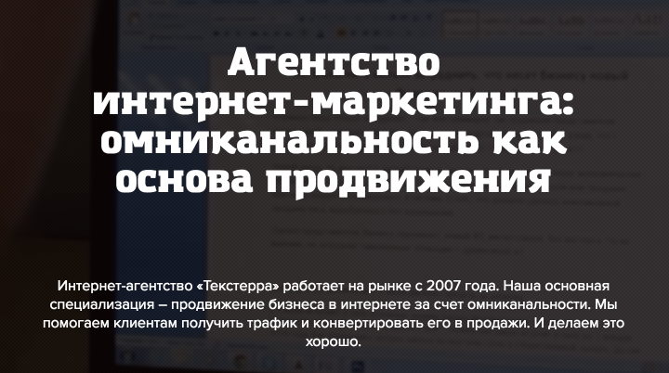
Так что мы не одиноки.
И не видим в уходе от прокачанного тренда особой трагедии. Да мы далеко и не уходим. Просто поняли кое-что.
Контент-маркетинг существует и может быть воплощен в жизнь. Чаще всего это происходит внутри и силами самой компании.
Основной принцип КМ: 75-80% инхаус
Это мое твердое убеждение: контент-маркетинг нужно делать внутри компании. Для решения отдельных задач можно привлекать подрядчиков, но управление, постановка целей, контроль результатов — все это должно быть на стороне компании. Просто потому что это маркетинг компании, а не развлечение для сторонних спецов.
Контент-маркетинг — при правильном подходе — плотно завязан на все виды контента, которые производит компания. И должен быть включен во все бизнес-процессы.
- Если делать что-то бесконтрольно и бесцельно — это ушедшие в никуда деньги. Хотя контент может выглядеть привлекательно.
- Если делать что-то, ставя краткосрочные цели, — будут случайные результаты, которые могут получиться, а могут и нет.
- Если включать производство и распространение контента в общую систему — надо вначале ее построить. И это не забота подрядчика.
Простой пример: статьи на внешнюю площадку пишутся под конкретную аудиторию, но лендинг, на который приземляется трафик, не конвертит ничего, просто потому что статьи читают «молодые-горячие», а лендинг сделан под «уныло-корпоративных» читателей.
Основная проблема КМ: непонимание целей и способов
Очень точное определение дал Джо Пулицци: контент-маркетинг — это систематическое создание и распространение полезного, интересного и релевантного контента с целью повлиять на покупательское поведение аудитории. Цитата не дословная, но в ней есть все элементы контент-маркетинга.
Это печально, но по дороге от западных умников к нашим умельцам основная идея контент-маркетинга превратилась в парадоксальное: «Не надо продавать, надо давать пользу». Несем пользу = делаем контент-маркетинг.
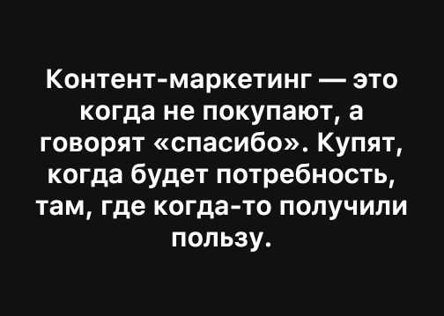
Это неправильно.
Хотя понятно, откуда взялось. Обычный копирайтер не может повлиять на покупательское поведение напрямую — чаще всего просто не может узнать ничего сверх ТЗ на текст. Естественный выход — «делаем что можем», а можем делать только полезный и интересный контент. И так как копирайтеры и прочий пишущий люд стали основным проводником идей контент-маркетинга, о других составляющих КМ как-то забыли.
Нам понадобилось почти 6 месяцев, чтобы узнать на собственной шкуре (и ценой потери клиентов), что дистрибуция контента так же важна, как и его производство. А еще важнее — планирование и анализ, которые помогут делать и доставлять контент туда, где он будет влиять — помните? — на покупательское поведение.
И это только одна проблема рунетовского контент-маркетинга.
КМ конфликтует со всеми «инструмент-маркетингами»
Фокус еще в том, что большинство каналов доставки контента забрали под себя другие «инструмент-маркетинги».
Мы делаем хороший контент и постим его в блог компании. Теперь его нужно поддержать в соцсетях — и в игру вступает совершенно посторонний сммщик, у которого свой контент-план.
Нам нужно привлекать трафик на блог — кланяемся снова посторонним сеошникам, а им не до нас, они свои планы согласовали и реализуют. Пора бы уже радовать подписчиков новым контентом — а на емейл-маркетинг привлекли опять же постороннего подрядчика, они все делают по своему (сюрприз!) контент-плану и «под ключ».
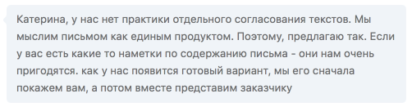
И это на самом деле проблема.
Выхода два:
- Компания координирует работу всех подрядчиков, чтобы получился полноценный КМ (то есть тот самый инхаус).
- Подрядчик по КМ отжимает себе все направления работы и становится комплексным подрядчиком (что происходит гораздо реже).
В сущности, дело в том, что контент-маркетинг — естественная часть маркетинга компании. И выделять его в особенное направление можно, но необязательно.
Если у компании есть маркетинг, то неважно, что там думают о контент-маркетинге
Потому что влиять на сценарии покупательского поведения — задача всего маркетинга, контент тут — просто главный инструмент. И вот мы уже выстраиваем касания, используя все виды контента — рассылку, SMM, лидмагниты, статьи в блоге... Назовите это контент-маркетингом, если хотите.
Если у компании бессистемный маркетинг, то КМ не спасет
Если порядка нет, цели ставятся хаотично. В этом случае подрядчику весело и уютно без контроля и с размытыми задачами, пользователю тоже бывает нескучно, но домик рассыпается на глазах. Выстроить все сможет комплексный подрядчик, если его позовут и дадут сделать свою работу. Или свой упорный и настойчивый маркетолог. Но мечтать, что придет добрый контент-маркетолог и всех спасет — не стоит.
Контент все еще король, но стоит он во главе контент-стратегии
Создается впечатление, что я окончательно похоронила контент-маркетинг, который вы еще только собираетесь попробовать.
На самом деле нет.
Нужно просто уяснить, что без контента вы не обойдетесь практически нигде. И если так уж хочется использовать что-то со словом «контент-», давайте поговорим о контент-стратегии. Она шире, чем контент-маркетинг.
Контент-стратегия: что и зачем?
С контентом можно делать много полезного, и хорошо бы это подчинить единой стратегии. Контент-стратегии.
Она начинается на сайте, когда архитектура сайта рассматривается с точки зрения коммуникации с потребителем, а не обеспечения позиций в выдаче. SEO тоже робко движется в этом направлении. Дать пользователю информацию — такую, там и тогда, где и когда это нужно.
Формируйте контент-стратегию — и в любой точке сайта у вас будут ответы, о чем писать, куда вести, чего добиваться. Когда мы знаем, кому и что рассказывать, все прочие работы с контентом сами укладываются в систему.
Чем все это отличается от контент-маркетинга? Контент-стратегия охватывает все способы коммуникации компании со своим покупателем. Это шире, чем контент-маркетинг. Потому что интерес контент-маркетинга нацелен на цепочку касаний (внешний блог — лидмагнит — рассылка — лендинг — ремаркетинг), а контент-стратегия начинается с обычных текстов на сайте. Ни в одном плане контент-маркетолога вы не найдете пункта «сделать нормальные описания товаров». Вернее, найдете — если подрядчик по КМ переобувается в мастера комплексных работ.
Контент-стратегия помогает вам делать комплекс, т.е. наводить порядок последовательно везде, где вы встречаетесь со своим потребителем.

Разработка стратегии контент-маркетинга
Что такое контент-маркетинг и зачем он вообще нужен
Контент-маркетинг — это часть интернет-маркетинга, который, в свою очередь, является частью маркетинга. Как говорил Андрей Себрант, директор по стратегическому маркетингу Яндекса, интернет-маркетинга не существует, есть просто Маркетинг. Поэтому задачи у интернет-маркетинга такие же, как и у классического маркетинга — создание и донесение ценности до потребителя, с единственной разницей, что делается это с помощью контента.
Зачем нужен именно контент-маркетинг? На сегодняшний день потребителю при выборе того или иного продукта уже недостаточно просто рекламного объявления и контактных данных продавца. Ему важно узнать максимально больше о приобретаемом продукте, о продавце, о сервисе и многом другом. Контент решает эту задачу.
Особенно важен контент-маркетинг для продажи сложных услуг или дорогих товаров, где длительность процесса покупки составляет от 1 месяца до нескольких лет. У потребителя разные стадии принятия решения: осознание потребности, поиск информации, оценка альтернатив, покупка, потребление, послепокупочная оценка альтернатив, избавление. И на каждой стадии принятия решения потребителю нужна определенная информация, контент, а, точнее, ответы на вопросы.
Сегодня в конкурентной борьбе побеждает та компания, которая дает релевантные ответы основным сегментам ЦА на каждой стадии принятия решения, причем делает это в доступной и понятной форме — через трендовые типы контента на основании разработанной изначально контент-маркетинговой стратегии.
Для чего нужна стратегия и почему без стратегии контент-маркетинг не так эффективен
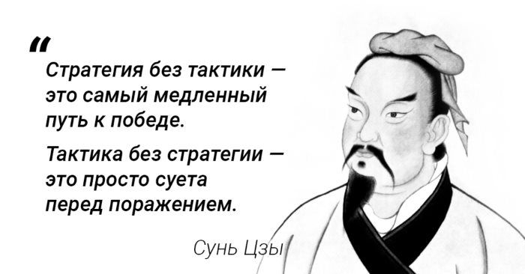
Дядюшка Сунь Цзы уже давно ответил на вопрос, для чего нужна стратегия. Непосредственно для контент-маркетинга стратегия нужна для того, чтобы системно и эффективно разрабатывать и доставлять до потребителя необходимую информацию, достигая определенных бизнес-целей.
Стратегия контент-маркетинга неразрывно связана со стратегией интернет-маркетинга, которая, в свою очередь, — с общей маркетинговой стратегией компании. Если у вас уже есть стратегия интернет-маркетинга или маркетинговая стратегия, значит, у вас уже есть четкое понимание целевой аудитории, конкурентов, целей, рынка и спроса. В стратегии контент-маркетинга необходимо все эти аспекты показать в разрезе контента. К примеру, напротив каждой стадии принятия решения по соответствующему сегменту ЦА описать, какой тип контента будет решать его задачу.
Например, мужчина 35 лет хочет заменить радиаторы у себя дома, общая потребность определена: он находится на стадии сбора информации: читает статьи и обзоры, смотрит видео и отзывы о радиаторах — именно такой контент решает задачи этого потребителя именно на этой стадии. Вопросы на этой стадии будут следующие: “Какой радиатор лучше выбрать?”, “Китайские или немецкие?”, “Биметаллические или алюминиевые?”, “Какой бренд лучше?”.
После того, как потребитель определится с категорией товара и брендом, следующий этап — стадия покупки, здесь уже будет важна другая информация: будет интересовать стоимость, доставка, варианты оплаты, гарантии, надежность продавца и так далее.
В стратегии контент-маркетинга важно описать: цели, сегменты ЦА, конкурентную активность по созданию и распространению контента, контент-план (наименование материала, тип контента, дата выхода, место размещения, параметры эффективности)
SMM и контент-маркетинг не одно и тоже, SMM часто неразрывно связан с контент-маркетингом и входит в его состав.
Существующих типов контента великое множество, среди основных — статьи, видео, новости, вакансии, обзоры, кейсы, вебинары и многие другие.
Условно весь контент можно разделить на несколько групп в зависимости от задач, которые он решает: он может формировать репутацию или продвигать личный бренд, формировать статус эксперта или создавать связи с единомышленниками и партнерами, продавать что-то или или вовлекать аудиторию во взаимодействие с брендом, решать или выявлять проблемы ЦА, а может активно распространяться среди пользователей и быть вирусным.
Разработка контент-плана
Перед созданием контента, в первую очередь, необходимо понять, как сделать так, чтобы пользователь обратил на него внимание. Универсальные рекомендации при генерации контента таковы:
- публикуйте полезный контент, который будет решать проблемы и отвечать на вопросы читателей;
- пишите просто, не используйте в тексте термины, известные лишь узкому кругу лиц, и сухой научный язык;
- не навязывайте свои товары и услуги, делитесь отзывами, экспертными мнениями и другой информацией, так вы завоюете доверие своего читателя.
При составлении контент-плана и написании самого контента могут помочь специальные сервисы, ориентированные на поиск идей, инфоповодов, визуального и текстового контента. Среди таких сервисов наиболее популярны BuzzSumo, ContentStudio, Feedly, Pinterest.
Не стоит недооценивать метод Mind Mapping при создании контент-плана — с помощью подобной карты можно сделать список новых идей для публикаций или адаптировать уже существующие, например, переведя их в более свежий и актуальный формат.
В целом, при подготовке контента важно понимать, что он должен создавать эмоциональную связь между брендом и его аудиторией, поэтому есть три основных аспекта, на которые нужно ориентироваться:
- Рассказывайте истории своим читателям, это поможет сформировать лояльность. Сторителлинг — один из самых “вовлекающих” видов подачи информации;
- Изучите конкурентов и их контент, не повторяйтесь, найдите свои сильные стороны и создавайте что-то новое;
- Задайте тональность, исходя из площадки, на которой размещаются публикации (в Instagram приемлем более неформальный стиль, в то время, как Facebook ориентирован на более серьезный профессиональный язык).
В общем и целом этапы разработки плана состоят из следующих шагов:
- Контент-менеджеру необходимо “закопаться” в тему, узнать то, что не знал, или найти что-то интересное для аудитории.
- Далее нужно “добыть” у клиента всю необходимую информацию, которую он никак не хочет отдавать. Это дополнительные вопросы и интервью.
- Следующий этап — задача для seo специалиста на поиск тематических ключевых слов.
- Не стоит забывать об анализе конкурентов — только так можно понять, какие каналы коммуникаций и площадки работают, а каким не стоит даже уделять внимание.
- Генерируем контент-план для выбранных площадок.
Комплексное продвижение от Webolution
Мы знаем, как привести на Ваш сайт целевых клиентов. Оставьте заявку прямо сейчас и получите индивидуальное предложение!
Оценка стоимости реализации контент-маркетинга
Вопрос стоимости реализации контент-маркетинга сложен, поскольку инвестированные сегодня средства могут принести прибыль не в первый месяц. Первые финансовые и временные ресурсы уйдут только на подготовку, генерирование идей и разработку стратегии контент-маркетинга. На начальных этапах требуется создать крепкую платформу, на которой в дальнейшем будет реализовываться вся стратегия контент-маркетинга.
В первую неделю исполнитель изучает продукт клиента, тематику, старается погрузиться глубже, насколько позволяет время. Далее идут первые идеи и “наброски” и общение с автором/копирайтером. И все это только начальный этап сотрудничества и первые вложенные средства.
Не стоит обращаться к контент-маркетингу для того, “чтобы просто попробовать и посмотреть, как пойдет”. На контент-маркетинг нужно запланировать большой бюджет и срок не менее 3 месяцев. Кроме того, контент-маркетинг — это не про работу по шаблону. Заказчик также должен участвовать в генерации идей, рассказывать о своем продукте, о своей целевой аудитории, он может знать те нюансы, которые не знает исполнитель.
Наши кейсы
Сам контент делать трудно. Необходимо “зацепить” аудиторию так, чтобы в общем информационном шуме вас заметили и оценили. Сложнее всего приходится новичкам на рынке — с наибольшей вероятностью заметят компании и бренды, которые на слуху, уже сформировали свою репутацию или их представляют известные авторы. Новичка заметят только тогда, когда вы придумаете что-то новое, по-настоящему полезное для аудитории — и это не всегда ваши УТП. Прежде чем говорить по УТП — представьтесь аудитории, зарекомендуйте себя, а потом можно говорить об остальном.
Для эффективного построения контент-маркетинга необходимо правильно оценить трудозатраты и объективно спланировать бюджет. Основная особенность контент маркетинга в том, что дешевле сделать не получится. Чем качественнее проработан контент, тем больше времени, сил и средств в него вложили. При грамотном подходе все расходы непременно окупятся, а сам контент-маркетинг может стать наиболее успешным инструментом среди прочих.
Как измерять эффективность
Для оценки эффективности контент-маркетинга не стоит использовать исключительно бухгалтерские методы (к примеру, ROI), поскольку оценить расходы на него легко, а вот посчитать доход — нет. Это происходит, поскольку на полученную прибыль могут влиять и другие каналы коммуникаций или, например, контент-маркетинг сработал в комплексе с другими маркетинговыми инструментами, вклад которых по отдельности оценить невозможно.
Для наиболее точной оценки результативности контента в целом, а также отдельных публикаций в частности используются интернет-метрики. Для этого пригодятся такие сервисы веб-аналитики, как Яндекс.Метрика, Google.Analytics, Сontrack.ru, Liveinternet.ru, Kissmetrics, Clicky, Parsely, Woopra и подобные.
С помощью вышеуказанных сервисов можно оценить количество просмотров, долю отказов, долю вернувшихся пользователей, среднее число просмотренных страниц одним пользователем, степень его вовлеченности и некоторые другие важные метрики, характеризующие охват аудитории, потребление контента и вовлеченность.
Вовлеченность аудитории, степень ее активности во взаимодействиях с контентом, оценивается на основании комментариев, репостов, ответных публикаций на сайтах и форумах, количеству внешних ссылок и количеству подписчиков (особенно следует обратить внимание на долю новых подписчиков).
Поскольку контент-маркетинг плотно интегрирован в комплекс интернет-маркетинга, то можно воспользоваться финансовыми метриками, чтобы оценить эффективность всей интернет-стратегии, а, значит, и эффективность контента в том числе. Для этого нужно рассчитать такие показатели, как стоимость привлечения клиента, стоимость обслуживания клиента, число сделок и доход, полученный от них.

Как разработать контент-стратегию и получить посетителей на сайт с помощью контент-маркетинга
29.04.2019
Получить качественный целевой трафик - первая задача любого интернет-магазина. Не будет посетителей, не будет и продаж. Но что делать, если на первых позициях в ТОПе прочно обосновались монстры ритейла с гигантскими бюджетами? Как получить заветных посетителей на сайт? Конечно, с помощью качественного контента. Сегодня мы расскажем о контент-маркетинге, научим разрабатывать контент-стратегии и о том, как конвертировать трафик в продажи.
Что такое контент-маркетинг
Итак, примем за данность, что по высокочастотным запросам места в топе вам не видать. SEO-инструменты давно отошли на второй план, и просто напихать на сайт побольше ключей вроде “телевизор купить цена” не получится. Вернее, получится, но толку от этого будет мало. А можно вообще получить противоположный эффект, когда поисковый робот отодвинет вас в результатах выдачи из-за переспама по ключевым словам.
Зато поисковые машины очень лихо научились распознавать полезный для посетителей контент. Здесь на сцену выходят такие понятия, как семантическое ядро сайта, средне и низкочастотные запросы. Поясним на примере.
Вы продаете смартфоны. Понятно, что по запросу “купить смартфон” тот же “Яндекс” выдаст вам “Эльдорадо”, “М-Видео” и так далее. А вот на запрос, например, “как выбрать смартфон для школьника” или “ ТОП-10 смартфонов 2019 до 10 тысяч рублей” результаты будут совсем другие. Это уже низкочастотные запросы, по которым вполне можно продвигаться и даже попасть в верхние строчки поисковиков. Для этого нужно, всего лишь, разместить на своих интернет-ресурсах материалы на данную тематику. Да, вот так просто. Это и есть основа контент-маркетинга.
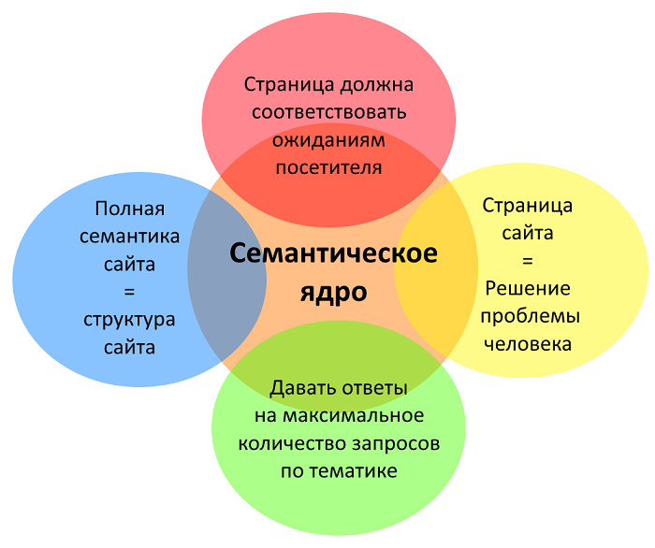
Основные правила семантического ядра
Как это работает и что происходит дальше
А теперь смотрите. Человек, который интересуется тем, как же выбрать смартфон школьнику, хочет купить смартфон - это очевидно. Просто он пока выбирает подходящую модель. Попав на ваш сайт и прочитав статью (или посмотрев видео), посетитель проникается доверием к источнику информации, то есть к вам. Он становится лояльным, как говорят маркетологи. Если в этот момент предложить ему купить смартфон в вашем интернет-магазине, он, с большой долей вероятности, согласится.
Разработка контент-стратегии
Вышенаписанное не значит, что теперь нужно постить материалы на сайт, как не в себя. Для того, чтобы контент-маркетинг заработал, нужно придерживаться определенных правил и разработать целый план управления содержимым сайта и соцсетей. Этот план и будет контент-стратегией. Работа происходит в несколько этапов.
Этап первый - анализ целевой аудитории
На этой ступени нужно как следует разобраться, а для кого вообще предназначается контент. Многое зависит от направления вашего бизнеса и товаров, которые вы продаете. Чем уже ниша работы, тем конкретнее и ограниченнее целевая аудитория. Для понимания: мебель или мобильные телефоны покупают все, а товары для автотюнинга - только адепты автомобильного спорта. Так или иначе, понимание ЦА дает возможность определить:
- стиль письма и подачу текстового материала. Для молодежи, особенно в социальных сетях, допускается писать в легком и простом стиле, не возбраняется применение сленга. К старшему поколению следует обращаться уже на другом языке - официальном и деловом;
- формат подачи материала. Например, если вы решили вести блог о ремонте квартир, лучше делать публикации в формате видео. Для маркетологов подойдет инфографика и диаграммы, а для детей - комиксы;
- потребности и боли ЦА. Какие проблемы чаще всего возникают у наших потенциальных покупателей, что им нравится, а что нет - все это можно выявить путем анализа.
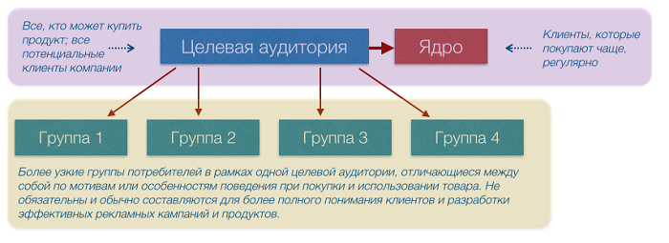
Схема анализа целевой аудитории
Как собирать информацию? Для этого нужно использовать все доступные каналы, где наш потенциальный покупатель может давать обратную связь. Посещайте профильные форумы, читайте отзывы на сторонних ресурсах, изучайте соцсети. Результатом должен стать внятный портрет (или несколько портретов) нашей целевой аудитории с ее потребностями и проблемами. И, как итог, понимание того, какой контент можно ей предложить.
Этап второй - анализ конкурентов
Мы имеем в виду тех ваших соперников, которые уже вовсю применяют контент-маркетинг на практике и получают профит. Анализ состоит из нескольких частей:
- составление списка возможных конкурентов. В нашем случае, это интернет-магазины вашей ниши и около нее;
- анализ каналов размещения контента. Посмотрите, по каким внешним и внутренним источникам продвигается конкурент. Изучаем все: записи в экспертном блоге на сайте, публикации в соцсетях, статьи и материалы на других порталах;
- изучение качества материалов. Всегда можно увидеть, что у конкурента получается лучше, а что - хуже, что подходит вам, а что нет;
- разбор степени использования разных каналов. Вряд ли соперник одинаково использует их все. Где-то публикаций больше, где-то меньше.
Результаты анализа можно считать подарком от конкурентов - большую часть работы он уже сделал за вас. Проведя аналитику, вы узнаете об эффективных каналах для размещения контента, форматах, которые заходят публике и многое другое. А заодно раскусите сильные и слабые стороны соперников.
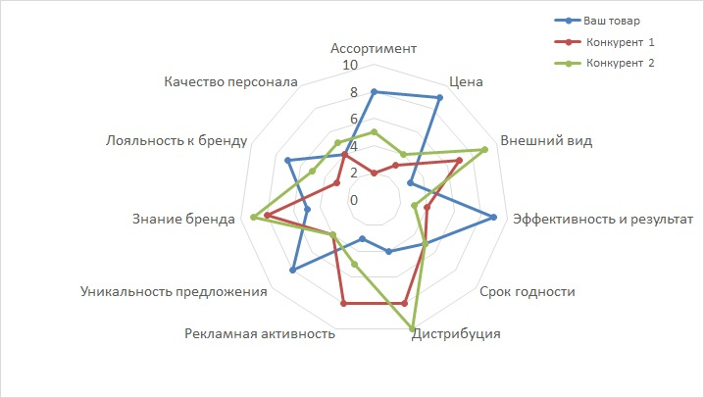
Образец многоугольника конкурентоспособности
Этап третий - создание карты релевантности
Просто постить контент бессмысленно. Он должен соответствовать тематике запросов целевой аудитории. Здесь главное - понятие семантического ядра - именно по нему поисковые роботы будут оценивать релевантность контента. Для тех, кто ничего не знает о семантическом ядре, поясним. Отталкиваться будем от целевого запроса. Пусть это будет, например, “ремонт автомобилей”.
В данном случае “ремонт автомобилей” - это центр семантического ядра, его основа. В статьях и других материалах на эту тему должны встречаться и другие слова, соответствующие теме, например: колеса, мотор, тормозные колодки, сцепление, амортизатор и так далее. Главный ключ и окружающие его слова и выражения и будут семантическим ядром сайта. Для чего это делается? Ну, смотрите.
Некий хитрый предприниматель решил привлечь посетителей на сайт, продающий пластиковые окна. И опубликовал примерно следующий текст: “Сантехники города “Н” и плиточники города “Н” предпочитают наши недорогие и качественные пластиковые окна”. Расчет прост: на сайт попадут не только те, кто ищет пластиковые окна, но и люди, которым нужны услуги сантехников и плиточников. Но так не будет. В тексте нет больше ни одного слова, говорящего о том, что здесь написано про укладку плитки или ремонт водопровода. План с треском провалится, так как отсутствует релевантное семантическое ядро.
Карта релевантности - это семантическое ядро, распределенное по разделам сайта. Чем больше ключевиков вы используете, тем лучше. Хорошим считается показатель от 2000 слов и выражений.
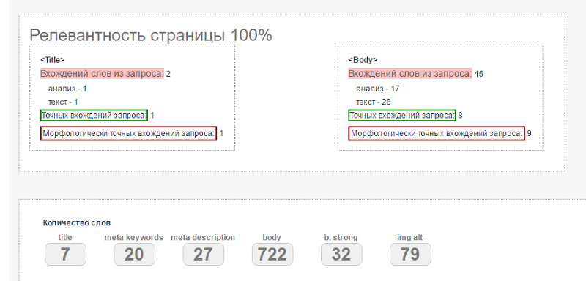
Анализ релевантности страницы
Этап четвертый - создание контента
Итак, теперь мы знаем, что и для кого публиковать. Создали карту релевантности для оптимизации под поисковые системы. Теперь пришло время создавать контент. Для начала прикиньте, а сколько его вообще понадобится. Если речь идет о небольшом сайте с группами в ВК и Facebook, много материалов не нужно, по крайней мере, сначала. Тем не менее, в одиночку с такой задачей все равно не справиться. Для создания качественного контента вам понадобятся услуги следующих специалистов:
- копирайтер. Это человек, который будет писать текстовые материалы на сайт, в блог (если он есть) и в социальные сети. Если статьи требуются раз от разу, можно воспользоваться услугами фрилансера;
- дизайнер. Хорошие визуальные материалы - одна из основ контент-маркетинга. Вам понадобятся картинки, диаграммы, инфографики и много чего еще. Дергать картинки из “Яндекса” или покупать фотки на стоке - не самый лучший вариант. Для начала прокатит, но в дальнейшем потребуется что-то посерьезнее;
- маркетолог. Это человек, который будет оценивать и корректировать контент в контексте продаж. Ведь самое главное для интернет-магазина - продавать. Маркетолог будет отвечать за конвертацию контента в продажи;
- видеооператор. Это если вы решите снимать и выкладывать видеоролики. Вообще есть мнение, что видео, в скором времени, может окончательно вытеснить все остальные форматы. Поэтому какую-то часть материалов нужно обязательно выкладывать в виде роликов;
- контент-менеджер. Человек, призванный рулить всеми вышеперечисленными людьми. Он составляет контент-план, делает публикации и ведет аналитику.
Понимаем, что специалистов получилось прилично и всем им нужно платить. Но в последующем затраты многократно окупятся. К тому же, некоторые обязанности можно выполнить самому или поручить сотрудникам.
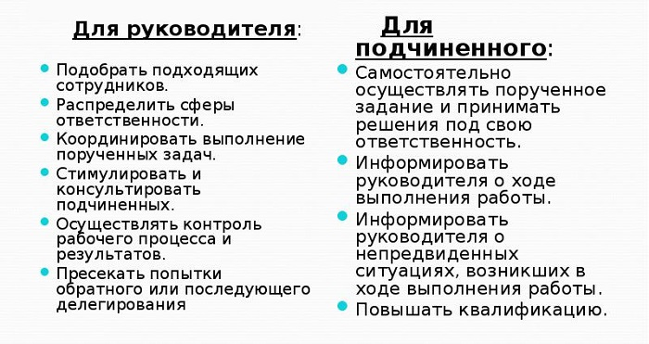
Правила делегирования полномочий
Подробнее расскажем о самом контенте. Он должен быть:
- регулярным. Во-первых, посетители быстро забудут о вас, если публиковать материалы раз от разу. Вспомните новостную ленту “ВКонтакте”. В топе всегда находится тот, кто публикуется чаще других. Во-вторых, поисковые системы любят движуху на сайте и отслеживают частоту обновлений;
- полезным. Если вы публикуете вторичную информацию, из которой нечего почерпнуть, вряд ли это кто-то будет смотреть. Материалы должны бить в конкретные боли и проблемы ЦА;
- интересным. Подача материала тоже имеет важное значение. Будете писать унылые тексты или постить посредственные видео - интереса к ним не будет;
- качественным. Контент должен легко восприниматься и радовать глаз. Третьесортные статьи или видео, снятое на камеру мобильного телефона могут не только не прокатить, но и испортить репутацию;
- уникальным. Не только в плане плагиата - с этой стороны поисковики уже не оценивают контент так строго. Дело в получении потребителем новой информации. Если отрерайтить несколько статей из ТОПа поиска и предложить пользователю, не факт, что он будет читать вас, а не кого-то еще.
Этап пятый - создание контент-плана
Контент-план - ключевой документ стратегии. Это не что иное, как график выхода публикаций. Составляется в виде Excel-таблицы и подобных ей инструментов. Там должно быть минимум 3 графы: тема публикации, дата и канал для публикации. Контент-план нужен для того, чтобы не задавать себе и сотрудникам ежедневный вопрос “а что мы сегодня постим?”. График составляется на месяц или более - в зависимости от количества материалов.
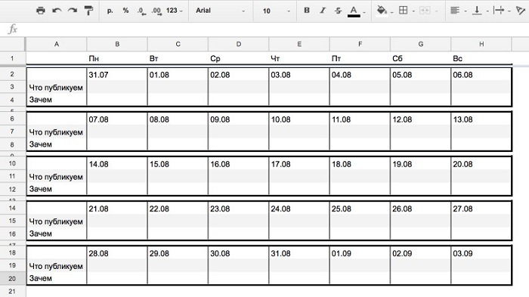
Пример шаблона контент-плана
Этап шестой - реализация контент-стратегии
К этому моменту мы имеем:
- результаты анализа целевой аудитории и сайтов конкурентов;
- карту релевантности и семантическое ядро, распределенное по разделам сайта и всем каналам продвижения;
- качественный контент: статьи, видео и другие материалы;
- контент-план на месяц.
Теперь можно приступать к публикациям. В принципе, у нас уже все для этого готово - достаточно просто придерживаться контент-плана и соблюдать график. Теперь главное - мониторить ситуацию и реагировать на обратную связь. Вот что нужно для это делать:
- смотрите, как люди воспринимают материал. Читайте отзывы и комментарии в соцсетях и на сайте. Вовлекайте пользователей в обсуждения и сами давайте обратную связь;
- следите за метриками и поведенческими факторами. Какой-то контент всегда заходит лучше, какой-то хуже. Если какие-то материалы не досматривают, значит, тема неинтересна;
- проводите опросы пользователей. Это тоже позволит узнать, что посетители хотят видеть на сайте. К тому же повышается вовлеченность аудитории;
- максимально расшаривайте контент. Размещайтесь на сторонних ресурсах, давайте рекламу на платных порталах, просите пользователей репостнуть, в конце концов;
- делайте рассылки. Пользователи, подписавшиеся на новости, должны получать информацию из первых рук. Можно вообще отправлять им материалы раньше выхода официальных публикаций;
- анализируйте, как это все конвертируется в продажи. Что толку от маркетинга, который не продает? Материалы, в итоге, должны побуждать к покупке. Если этого не происходит - тактику нужно менять. Упаковывайте в материалы УТП, давайте ссылки на страницы товаров, словом действуйте!
Напоследок дадим главный совет. Контент-маркетинг не работает по щелчку пальца - сегодня запустил, а завтра пошли заявки. Для того, чтобы система начала приносить пользу, нужны месяцы. Но в конце пути вас ждет закономерный результат. Главное - набраться терпения и все сделать правильно. Надеемся, наша статья помогла вам в этом.
Вернуться в каталог сборников по управлению персоналом
НАПИСАНИЕ на ЗАКАЗ: дипломы и диссертации, курсовые и рефераты. Переводы с языков, он-лайн-консультации. Все отрасли знаний

КНИЖНЫЙ МАГАЗИН

ТОВАРЫ для ХУДОЖНИКОВ и ДИЗАЙНЕРОВ

АУДИОЛЕКЦИИ

IT-специалисты: ПОВЫШЕНИЕ КВАЛИФИКАЦИИ

ФИТНЕС на ДОМУ

